# Исследование конкуренции в секторе производства ОАТ

## Классические и современные концепции конкурентного анализа

В данном разделе описаны классические и современные концепции конкурентного анализа (рис. 1): представлены методы теории систем и системного анализа, общие концепции анализа конкуренции, модели и методы олигопольной конкуренции, а также анализ проблем развития научно-технического прогресса, и их влияние на конкуренцию в авиастроении.

### Методы теории систем и системного анализа

Методы теории систем и системного анализа применяются в тех случаях, когда у ЛПР (лиц, принимающих решения) на начальном этапе отсутствуют достаточные знания о системе или проблемной ситуации, позволяющие выбрать метод формализованного представления, сформировать математическую модель или применить один из подходов, сочетающий качественные и количественные методы.

В таких случаях могут помочь представление объекта в виде системы, организация процесса коллективного принятия решений с привлечением специалистов различных областей знаний, с использованием методов формализованного представления систем (МФПС). К МФПС согласно классификации Ф.Е. Темникова[1] относятся следующие группы методов:

* аналитические (методы классической математики, методы математического программирования, вариационное исчисление и т.п.);
* статистические, включающие теорию вероятностей, математическую статистику и направления прикладной математики, использующие стохастические представления;
* теоретико-множественные, логические, лингвистические, семиотические представления;
* графические, включающие теорию графов и разного рода графические представления информации (диграммы, гистограммы и др.).

В данном списке представлены лишь укрупненные группы-направления, конкретные методы которых только в начальный период развития характеризуются рассмотренными особенностями. Эти направления непрерывно развиваются, и в их рамках появляются методы с расширенными возможностями по сравнению с исходными.

Так Л.Г. Шатихин в своей книге «Структурные матрицы и их применение для исследования систем»[2] ввел новый метод исследования сложных многомерных многосвязных систем с помощью структурных матриц, соединяющий в себе методы структурных схем и линейных графов и позволяющий четко изобразить структуру системы любой сложности и на любом уровне её детализации и проследить пути передачи воздействий, как от внешних возмущений, так и между отдельными элементами исследуемой системы.

Малюта

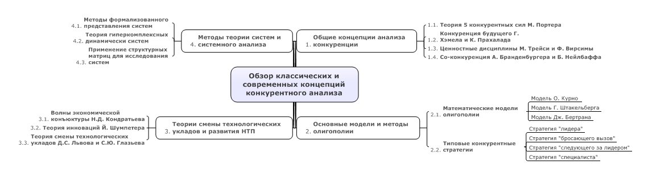

Рис.1. Методические подходы к исследованию конкуренции

### Общие концепции анализа конкуренции

Первые идеи для понимания основных принципов конкуренции и конкурентной борьбы сформулировал А.Смит. В своей книге[3] он выступал за свободу конкуренции внутри страны и на мировом рынке, разделяя принцип невмешательства государства в экономику. Основоположник экономической теории о конкуренции показал, что при определенных общественных условиях частные (индивидуальные, эгоистические) интересы служат интересам общества. Также он обобщил ключевую роль конкуренции для функционирования рыночной экономики в знаменитом принципе «невидимой руки»: «Всякий человек, не нарушающий законов, свободен в преследовании своих интересов свойственным ему путем, так, что его таланты и капиталы вступают в конкуренцию с таковыми же, принадлежащими другим людям или человеческим сообществам». А.Смит заключил, что конкуренция выступает важнейшим механизмом обеспечения эффективности, пропорциональности и динамичности рыночной экономики.

В 70-е годы XX века в Гарвардской бизнес-школе Майкл Портер дал дальнейшее развитие теории конкуренции, описав в своих работах[4][5][6] методику для анализа отраслей и выработки стратегии бизнеса. Он определил конкуренцию в отрасли (рис. 2) как взаимодействие пяти основных сил <**F1, F2, F3, F4, F5**>:

* **F1** – уровень конкурентной борьбы основных игроков;
* **F2** – угроза появления новых игроков;
* **F3** – угроза появления продуктов-заменителей;
* **F4** – влияние рыночной власти поставщиков;
* **F5** –влияние рыночной власти потребителей.

Таким образом, при проведении конкурентного анализа изучаются пять фундаментальных конкурентных сил, которые определяют степень привлекательности отрасли.

Конкурентный анализ на основе модели <F1, F2, F3, F4, F5> помогает понять зависимости, существующие в отрасли (во внешней среде для определенной компании), а также – оценить динамику их изменений, что даёт возможность компании принимать стратегические решения по развитию бизнеса исходя из наиболее защищенной и экономически привлекательной позиции.

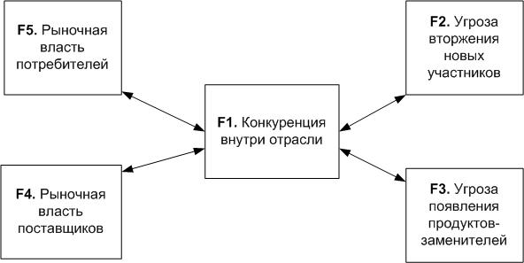

Рис. 2. Модель конкуренции М. Портера

Модель М. Портера помогает на основе пяти фундаментальных сил оценить все конкурентное пространство со всех перспектив. Установив мощь и направленность каждой из этих сил, можно быстро оценить степень прочности позиции, занимаемой компанией в настоящее время, а также то, какую она может получать прибыль или может ли она сохранять рентабельность, осуществляя деятельность в конкретной отрасли.

1. Существующие конкуренты

Соперничество среди существующих конкурентов часто сводится к стремлению всеми средствами добиваться выгодного положения, используя различные тактики, в частности агрессивное ценообразование и продвижение продуктов, сражения за потребителей или за каналы дистрибуции, повышение качества обслуживания. Если имеет место эскалация действий и ответных ходов на них (что, к примеру, происходит при развязывании ценовой войны), в конечном счёте, в проигрыше могут оказаться все участники отрасли.

1. Новые участники.

Новые игроки привносят на рынок новые производственные мощности, а также другие значительные ресурсы. Насколько серьезна угроза появления на рынке новых игроков, зависит от наличия барьеров входа на рынок. Факторами, влияющими на барьер входа на рынок, являются экономия на масштабе, дифференциация продукта, потребность в капитале, высокие постоянные издержки, наличие государственного регулирования (политика правительства) и др.

Огромным преимуществом для уже действующих на рынке участников являются высокие затраты на переход на другие продукты, т. е. так называемые «затраты на переключение» - т.е. затраты потребителя при переходе от одной марки товара к другой. Покупатель оценивает новый товар не только с точки зрения его полезности и цены, но и с учетом затрат, которые ему придется понести при переключении на этот товар.

1. Субституты (товары или услуги-заменители).

Новые товары или услуги ограничивают потенциал отрасли, устанавливая верхнюю границу цен. Портер утверждает, что особенно должен настораживать субститут, значительно отличающийся в лучшую сторону от компромиссного варианта, выбранного на основе цены продукта и его основных характеристик.

1. Рыночная власть поставщиков в отрасли

Поставщики могут оказывать давление при заключении сделки на участников в отрасли, увеличивая цены или снижая качество предлагаемых торов или услуг. Конкретно степень этого влияния зависит от нескольких рычагов, которыми поставщики могут воспользоваться. Конкурентные силы, имеющиеся в их распоряжении, фактически являются зеркальным отражением сил, которыми могут воспользоваться покупатели.

При отсутствии субститутов рыночная власть поставщиков возрастает: у покупателей просто мало возможностей для выбора. Поставщики, обслуживающие различных потребителей, отрасли и каналы дистрибуции, обладают более высокой рыночной мощью. Эта мощь является значительной, если продукт жизненно необходим вашей компании или имеет для нее высокую ценность.

1. Рыночная власть покупателей.

Покупатели могут оказывать давление на цены, требуя высшего качества товаров или услуг и большего сервиса, заставляя производителей конкурировать друг с другом. Чем большая часть затрат приходится на закупочную цену продукта, тем труднее покупателю торговаться с поставщиком или продавцом. При низких затратах на переключение рыночная власть покупателей возрастает. Чем в меньшей степени показатели деятельности покупателя зависят от анализируемого продукта, тем большее внимание такой покупатель обращает на цену. Чем лучше покупатель информирован о продукте, тем более сильной является его позиция при переговорах с поставщиком.

Кроме того, М. Портер писал[7]: «Стратегия конкурентной борьбы – это оборонительные или наступательные действия, направленные на достижение прочных позиций в отрасли, на успешное преодоление пяти конкурентных сил и тем самым на получение более высоких доходов от инвестиций». Хотя он признает, что компании продемонстрировали много разных способов достижения этой цели, но настаивает на том, что превзойти другие фирмы можно всего лишь с помощью трех внутренне непротиворечивых и успешных стратегий конкурентной борьбы[8] (рис. 2):

* минимизация издержек (Для достижения успеха компании на рынке требуется лидировать в минимизации издержек при производстве товара или услуги);
* дифференциация (Создание уникального товара или услуги, отличного от остальных в отрасли);
* концентрация/фокусирование (Сосредоточение усилий компании на удовлетворении конкретного покупателя, на определенном ассортименте продуктов или на рынке определенного географического региона.).

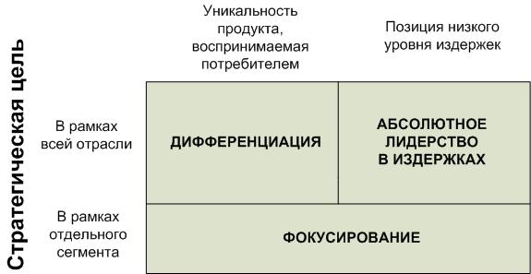

Рис. 3. Три базовых варианта стратегии М. Портера

В работе[9] М. Портер подводит промежуточный итог умозрительному анализу конкурентных стратегий: «Три основные стратегии представляют собой альтернативы наиболее надежных подходов к конкуренции. Фирма, не сумевшая направить свою стратегию по одному из трех путей, — это фирма, «застрявшая на полпути». Она оказывается в чрезвычайно плохом стратегическом положении».

Также М. Портер определил принципиально новый подход к пониманию объекта конкурентной борьбы. Если до него компания или бизнес рассматривались как единое целое, то он ввел понятие цепочки формирования ценностей для потребителей. «Преимущества в конкуренции нельзя понять, если смотреть на фирму в целом», — пишет М. Портер. Реальные преимущества в минимизации издержек и в дифференциации надо находить в цепи действий, которые совершает фирма, чтобы доставить своим потребителям определенную ценность. При проведении подробного стратегического анализа и выборе стратегии М. Портер предлагает обратиться именно к цепочке создания ценностей (подробнее в п. 1.3.1 при построении гиперкомлексной модели системы конкуренции).

Но в дальнейшем идеи Портера показали свою несостоятельность, требовались новые идеи для анализа конкуренции и выработки стратегии. Такими стали идеи Г. Хэмел и К. Прахалад. По их мнению, важнейшим из ресурсов, который требуется предприятиям для успешной конкуренции, служат не просто знания, а так называемые «ключевые компетенции» — термин, который они предложили в середине 90-х годов[10]. Они отметили, что крупных производителей, казавшихся незыблемыми, вдруг побеждают компании, отстающие от них по финансовым возможностям и не обладающие значительными техническими преимуществами. Г. Хэмел и К. Прахалад назвали этот эффект интеллектуальным лидерством. Важнейшим условием интеллектуального лидерства они считают умелое использование именно ключевых компетенций или, по-другому, знаний в значимых для данного предприятия областях, которые оно может использовать и постоянно использует в своей деятельности. Ключевыми областями компетенции являются такие области, которые:

* вносят непропорционально большой вклад в процесс создания ценности для потребителя,
* служат дифференцирующими признаками, т.е. присущи только данной фирме,
* тиражируемые, т.е. легко применимы для создания все новых товаров и услуг.

Заповедь Трейси и Вирсимы была краткой, как и их небольшая книга[11]. Они представили три ценностные дисциплины (рис. 4), или способа доставки потребителю той или иной ценности, — производственное совершенство, лидерство по продукту и близость к потребителю. Компании, желающие доминировать на своих рынках, должны выбрать одну и только одну из этих дисциплин и добиться в ней совершенства.

Рис. 4. Ценностные дисциплины Трейси и Вирсимы

В своей книге Мур писал о том, что предприятия не только ведут борьбу за долю рынка, но и изыскивают способы сотрудничества[12].

Концепция Мура очень сильно отличалась от привычных взглядов на конкуренцию. Он говорил о том, что в современных условиях кооперация, сотрудничество с поставщиками и потребителями, обмен опытом с производителями, занимающими близкие рыночные ниши, становятся гораздо более важным фактором успеха, чем непримиримая конкуренция. Непонимание этого факта по Муру – признак неверно выбранной стратегии. Компания оказывается не в состоянии эффективно конкурировать против целого кооперированного сообщества. При этом Дж. Мур сравнил среду бизнеса с живой экосистемой, в которой конкуренция существует наряду с эволюцией и кооперацией, определил основные стадии развития такой бизнес-экосистемы и предложил возможные стратегии поведения для управляющих.

Аналогичные идеи прослеживаются и в работе А.М. Бранденбургера и Б. Дж. Нейлбаффа[13], которые кроме того предприняли попытку использовать математическую теорию игр для описания так называемой «со-конкуренции» субъектов экономики. Под со-конкуренцией они понимают процесс взаимодействия субъектов, при котором одновременно наблюдаются как процессы конкуренции, так и сотрудничества.

Действительно, конкуренцию уже нельзя рассматривать как главенствующий вид взаимодействия. Предприятия по всему миру объединяются и кооперируются. Сегодня практически ни один продукт, не производится исключительно на одном предприятии.

В 1996 году Барри Нейлбафф из Йельской школы менеджмента и Адам Бранденбургер из Гарвардской школы бизнеса выдвинули Теорию сотрудничества конкурентов, которая связала конкуренцию и сотрудничество. Они нашли полезную точку зрения на эти два вида деятельности:

* сотрудничество — это то, как мы создаем материальные ценности;
* конкуренция — это то, как мы получаем материальные ценности.

Развивая теорию игр, Нейлбафф и Бранденбургер говорят, что бизнес — это игра, где для создания материальных ценностей компании нужно вступить в отношения с другими игроками. К обычным категориям потребителей, поставщиков и конкурентов они относят "комплементоров" — не замеченных ранее участников процесса, дополняющих конкурентов.

Комплементорами являются, например, компании Microsoft и Intel. Сложные программные пакеты Microsoft требуют все более мощных чипов, производимых компанией Intel. В свою очередь чипы делают программы практичными и экономически выгодными. Иногда комплементорами являются непосредственные конкуренты, если, например, они привлекают больше покупателей к своей продукции. Как мы увидим позже, для всех сетей, включая телекоммуникационные системы, транспортные системы или Интернет, увеличение интенсивности движения означает огромные прибыли. Отсюда следует, что действия прямых конкурентов, если они ведут к увеличению рынка, фактически приносят пользу всем остальным конкурентам.

Российские исследователи в своих работах также уделяли большое внимание исследованию конкуренции. Так В.В. Круглов в своей работе «Конкуренция»[14] рассматривает конкурентную борьбу на рынке как сложную систему, формулирует законы конкурентной борьбы (КБ) в их системном представлении, раскрывает механизмы действия этих законов и вытекающие из них принципы ведения борьбы на рынке. Сущность КБ (рис. 5) в единстве и противодействии конструктивных и деструктивных процессов в каждом из её субъектов (конкурентов на рынке). Это позволяет сформулировать её основной закон: ход и исход КБ зависят от отношения конструктивных и деструктивных процессов в конкурирующих фирмах. Первая группа – законы, действие которых обеспечивает повышение мощи конструктивных решений и снижение уровня деструктуктивных процессов в системе «своя фирма». Вторую группу образуют те законы, действие которых обусловливает повышение интенсивности деструктивных и снижение мощности конструктивных процессов в системе «конкурент». Третья, специфическая, группа законов обусловлена влиянием внешний условий на ход действия фирм на рынке. В результате интегрального действия всех законов получается осознанно – на основе использования этого действия –превосходство одной из сторон, которое и решает исход КБ. Так гласит результирующий (итоговый) закон КБ.

H:\Study\Аспирантура\Диссертация\!!! Конкуренция\Рисунок1.emf

Рис. 5. Законы конкурентной борьбы

Обширное исследование конкуренции приводится в книгах Рубина Ю.Б., в частности в [15]. В этой книге предпринимательская конкуренция рассматривается как система поведения функционально дифференцированных, различающихся по величине и по опыту работы субъектов бизнеса на разных стадиях зрелости компаний. Для формирования добросовестного конкурентного поведения в работе систематически описываются вопросы конкурентного риска, конкурентных преимуществ и недостатков, устойчивости конкурентных позиций. Особое внимание уделено раскрытию особенностей стратегий, тактик и тактических моделей конкурентного позиционирования компаний.

### Классификация методов и моделей олигополии

Рассматриваемые в работе высокотехнологичные рынки характеризуются одним и тем же видом конкуренции – олигополией.

Олигополия называется такая форма отраслевой организации, когда на рынке действуют несколько достаточно крупных фирм, обладающих определенной рыночной властью и вынужденных учитывать присутствие и особенности поведения других фирм.

Для олигополии характерны следующие основные признаки:

1) на рынке функционирует несколько фирм, из которых, по крайней мере, одна является достаточно крупной, чтобы ее действия влияли на общее состояние рынка и приводили к ответной реакции со стороны других фирм;

2) кривая остаточного спроса каждой фирмы имеет падающий характер, поэтому для увеличения объема продаж фирмы вынуждены снижать цену на свою продукцию;

3) на рынке действуют барьеры входа и выхода, вследствие, например, эффекта масштаба, лицензирования деятельности, необходимости использования в производстве запатентованных технологий, контроля над стратегическими ресурсами.

Особенности олигополистической структуры предполагают изменение поведения фирм по сравнению с  совершенно конкурентной и монопольной структурами рынка – поведение становится стратегическим. Т.к. при принятии деловых решений (установление цены, определение количества и качества товара, уровня рекламы, объема инвестиций и т.д.) фирма принимает во внимание возможные ответные действия конкурентов.

Реализация стратегического поведения фирмы в условиях олигополии происходит в двух основных формах:

- в виде некооперативного взаимодействия, когда фирмы конкурируют друг с другом и проводят самостоятельную политику на рынке;

- в виде кооперативного взаимодействия, когда фирмы договариваются о совместных действиях и согласуют свое поведение на рынке.

При этом можно выделить следующие виды поведения[16]:

1. *Независимое поведение*, когда действия фирмы совершаются без учета действий и/или противодействий конкурентов. Как правило, оно характерно для принятия второстепенных решений или в случае доминирования компании на рынке.

2. *Кооперативное поведение*, которое соответствует благожелательной позиции конкурентов, стремящихся скорее к мирному сосуществованию, чем к открытой конфронтации. Такое поведение характерно для малых и средних инновационных фирм (в виде согласия). Подобное поведения могу демонстрировать и крупные компании на нерегулируемых государством рынках, в частности в виде явных корпоративных соглашений.

3. *Адаптивное поведение*. Основано на явном учете действий конкурентов и приспособлении к ним. Если все конкуренты принимают такой тип поведения, то рынок в итоге приходит к ситуации стабилизации.

4. *Опережающее поведение*. Заключается в стремлении предвидеть реакцию конкурентов на действие фирмы при условии, что они сохранят свою линию поведения. Является наиболее сложным типом конкурентного поведения, требующим от компании постоянного наблюдения за своими конкурентами и определения реакции конкурентов. По мере развития технологий и появления новых моделей конкуренции такой тип поведения чаще всего применяется на олигополистическом рынке.

5. *Агрессивное поведение*, как правило, основывается на предвидении неблагоприятной позиции и реакции конкурентов. Чаще всего такое поведение встречается в ситуации олигополии при фиксированном спросе, когда компания может увеличить свои объемы продаж только за счет конкурентов.

Конкурентные стратегии участников рынка преследуют цель обеспечить конкурентное преимущество относительно фирм-конкурентов за счет удержания или увеличения определенной доли рынка или отдельного рыночного сегмента. При этом компании выбирают конкурентную стратегию из некоторого классического набора стратегий (рис. 6), который рассматривается во многих известных источниках (например, [17]).

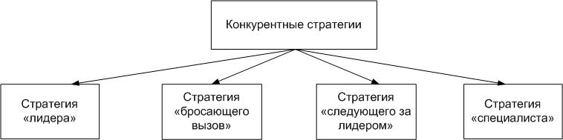

Рис. 6. Основные виды конкурентных стратегий

Концептуальную картину вариантов B2B-взаимодействий между компаниями на олигополистическом рынке рассмотрим в виде графов, представленных на рис. 7 (а,б,в).

|  |  |  |
| --- | --- | --- |
|  |  | F:\Study\Аспирантура\Диссертация\Глава 2\Тексты и модели\следующий.jpg |
| а. Стратегия – «лидер» | б. Стратегия – «бросающий вызов» | в. Стратегия – «следующий за лидером» |

Рис. 7. Концептуальная картина стратегий олигополистического рынка

* Стратегия “лидера”. Лидер рынка – это фирма, которая занимает доминирующую позицию на рынке, причем это признается и большинством покупателей, и конкурентами. Чаще всего лидер рынка представляет собой “точку отсчета” для конкурентов, которые либо его атакуют, либо имитируют его поведение, либо избегают его (рис. 7.а). В распоряжении лидера находится наибольшее число стратегических приемов, т. к. он контролирует рынок и навязывает ему свои условия. Основной риск данной стратегии заключается в том, что фирма-лидер вынуждена распылять свои ресурсы на поддержание лидерства и отражение атак конкурентов.
* Стратегия “бросающего вызов”. Фирма, которая не занимает лидирующих позиций, но стремится к этому, чаще всего избирает стратегию “бросающего вызов”. При выборе данной стратегии компания должна знать слабости лидера и иметь возможность использовать эти слабости для достижения лидирующих позиций (рис. 7.б). Основной риск стратегии “бросающего вызов” заключается в том, что компания, уделяя слишком много сил конкурентной борьбе может упустить из виду реальные потребности рынка. Компании, претендующей на лидерство, необходимо, прежде всего, определить цели стратегии. Большинство компаний в качестве главной долгосрочной задачи ставят расширение доли рынка. Таким образом, решение о переходе в наступление взаимосвязано с выбором объекта атаки.
* Стратегия “следующего за лидером”. Основа стратегии “следующего за лидером” – адаптивное поведение, согласованное с действиями конкурентов и стремление доминировать по издержкам (рис. 7.в). Подобная стратегия предполагает “мирное сосуществование”, осознанный раздел рынка и выбирается тогда, когда возможности дифференциации малы, а ценовая борьба ведет в итоге к потерям для всех конкурентов.

Некоторые компании предпочитают следовать в кильватере лидеров рынка, однако последние весьма ревниво относятся к их попыткам переманить партнеров и клиентов. Если последователь предлагает низкие цены, услуги высокого качества или улучшенный продукт, лидер имеет возможность мгновенно предпринять адекватные шаги. Практически лидер превосходит последователей во всех видах конкурентной борьбы. Поскольку схватка, что наиболее вероятно, приведет к ослаблению обеих компаний к радости конкурентов, последователь должен семь раз отмерить, прежде чем броситься в атаку. В том случае, когда последователь не в силах нанести упреждающий удар в виде нового продукта или резкого расширения системы распределения, ему следует держаться за лидером, не пытаясь атаковать его.

* Стратегия “специалиста”. Стратегия “специалиста” предполагает, что компания проявляет интерес не к рынку в целом, а к его конкретному сегменту. Является логическим продолжением базовой стратегии специализации и предполагает значительную дифференциацию товара фирмы.

На рынке олигополии продукция может быть как однородной, так и дифференцированной. В случае однородной продукции стратегическое поведение фирм может проявляться в определении только двух стратегических показателей – объема выпускаемой продукции и устанавливаемой на продукцию цены.

Можно исследовать несколько вариантов стратегического поведения фирм в зависимости от последовательности принятия решения (принимаются ли решения одновременно всеми фирмами или последовательно – вначале свои условия назначает лидер рынка, а затем решения принимают фирмы-последователи) и от выбора фирмами стратегической переменной (объем выпуска или цена) (табл. 1).

Классификация некооперативных стратегий поведения на рынке олигополии.  Таблица 1.

|  |  |  |  |
| --- | --- | --- | --- |
|  | | Стратегическая переменная | |
| Объем продаж | Цена |
| Последовательность принятия решений | одновременно | Модель Курно | Модель Бертрана |
| последовательно | Модель Штакельберга | Модель Форхаймера |

Модель Курно предложена французским экономистом Огюстеном Курно (O. Cournot) в 1838 г. на примере рынка минеральной воды [18].

Данная модель базируется на следующих основных предпосылках:

1. фирмы производят однородную продукцию;
2. фирмам известна кривая общего рыночного спроса;
3. фирмы принимают решения об объемах производства независимо друг от друга и одновременно, полагая объемы производства конкурентов неизменными и основываясь на критерий максимизации прибыли.
4. на рынке присутствует N фирм. Фирмы имеют одинаковую технологию производства.

Основные выводы модели следующие:

1. В равновесии Курно достигаются более высокие цены и меньшие объемы производства по сравнению с совершенной конкуренцией, что ведет к появлению чистых потерь в общественном благосостоянии.

2. Увеличение числа производителей в равновесии Курно ведет к снижению рыночной цены, увеличению общего объема производства при сокращении объемов производства действующих фирм, а соответственно ведет к падению их рыночной доли и прибыли. Таким образом, увеличение числа фирм в данной модели благоприятно сказывается на общественном благосостоянии, но может получить противодействие со стороны фирм, уже действующих на рынке. Примером такого противодействия может выступать введение различных сертификаций и обязательного лицензирования, деятельность профессиональных или отраслевых ассоциаций, а также различные меры экономического противодействия входу новых фирм на рынок.

3. При росте числа фирм, равновесие в модели Курно стремится к совершенно конкурентному и совпадает с ним при бесконечном числе фирм.

Таким образом, в случае если фирмы, действующие на рынке, имеют разные издержки на производство продукции, равновесные объем производства и цена в модели Курно зависят только от суммарных предельных издержек фирм, а не от соотношения затрат между фирмами, соотношение затрат определяет рыночную долю фирм.

В 1883 г. Бертран опубликовал обзор книги Курно с критикой его модели[19]. Основная идея сводилась к тому, что в условиях однородности продукции логичнее ждать от фирм, действующих на рынке, конкуренции в ценах, а не в объемах производства. Действительно, фирма, снижая цену по сравнению со своими конкурентами, получает возможность значительно увеличить объем продаж своей продукции, а следовательно, имеет стимулы максимизировать получаемую прибыль через изменение цен на свою продукцию, а не объемов производства.

Предположения модели Бертрана:

1) на рынке продается однородная продукция, покупатели покупают продукцию у того производителя, который установит наименьшую цену, если цены устанавливаются одинаковые, то рынок делится между производителями поровну;

2) производители стремятся максимизировать прибыль, устанавливая соответствующую цену на свою продукцию и предполагая цены конкурентов неизменными;

3) остаточный спрос на продукцию производителей является падающей функцией от объема продаж.

В таком случае возможны следующие равновесные состояния.

1. Если предельные издержки всех производителей одинаковы, то равновесие устанавливается при цене, равной предельным издержкам, то есть на совершенно конкурентном уровне. Положительная экономическая прибыль при этом привлечет на рынок новых продавцов до тех пор, пока получаемая ими прибыль не станет равной нулю – в этом проявляется парадокс Бертрана:  фирмы, обладающие рыночной властью в условиях олигополии, под воздействием ценовой конкуренции лишены сверхприбылей.

2. Если у одной из фирм имеется преимущество в издержках, тогда под воздействием ценовой конкуренции при условии, что данная фирма не ограничена в объемах производства, все остальные фирмы будут вытеснены с рынка, и данная фирма станет монополистом. Монопольное положение фирмы может привести к монопольному ценообразованию, что приведет к росту цены выше установившегося в результате ценовой конкуренции уровня. Это, в свою очередь, может привлечь на рынок новые фирмы и привести вновь к ценовой конкуренции. В итоге, равновесие, достигаемое в данном случае, является неустойчивым: цена подвержена циклическим колебаниям. Выходом для фирмы, обладающей преимуществом в издержках, в таких условиях может быть реализация стратегии препятствования входу на рынок новых фирм, например, через создание себе репутации жесткого конкурента и постоянное вытеснение фирм, пытающихся войти на рынок.

3. В случае если производственные мощности фирм являются ограниченными, цены в результате конкуренции могут сложиться на уровне, превышающем предельные издержки, действующих на рынке фирм. Если фирмы достигли предела загрузки производственных мощностей, у них возникают стимулы к повышению цены выше установившегося уровня, что, в свою очередь, ведет снова к ценовой конкуренции.

Модель Бертрана демонстрирует стимулы фирм к координации своих действий через заключение каких-либо соглашений о ценовой политике для того, чтобы избежать ценовой конкуренции. Действительно, соглашение об установлении единой цены на монопольном уровне вело бы к максимизации совокупной прибыли фирм. Вместе с тем данная модель демонстрирует и наличие стимулов к нарушению подобных соглашений.

Модель Штакельберга – [теоретико-игровая](http://ru.wikipedia.org/wiki/%D0%A2%D0%B5%D0%BE%D1%80%D0%B8%D1%8F_%D0%B8%D0%B3%D1%80) модель [олигополистического рынка](http://ru.wikipedia.org/wiki/%D0%9E%D0%BB%D0%B8%D0%B3%D0%BE%D0%BF%D0%BE%D0%BB%D0%B8%D1%8F) при наличии информационной асимметрии[20]. Названа в честь немецкого экономиста [Генриха фон Штакельберга](http://ru.wikipedia.org/wiki/%D0%A8%D1%82%D0%B0%D0%BA%D0%B5%D0%BB%D1%8C%D0%B1%D0%B5%D1%80%D0%B3,_%D0%93%D0%B5%D0%BD%D1%80%D0%B8%D1%85_%D1%84%D0%BE%D0%BD), впервые описавшего ее в работе Marktform und Gleichgewicht (Структура рынка и равновесие), вышедшей в 1934 г.

В этой модели поведение фирм описывается динамической игрой с полной совершенной информацией, что отличает её от [модели Курно](http://ru.wikipedia.org/wiki/%D0%9C%D0%BE%D0%B4%D0%B5%D0%BB%D1%8C_%D0%9A%D1%83%D1%80%D0%BD%D0%BE), в которой поведение фирм моделируется с помощью статической игры с полной информацией. Главной особенностью игры является наличие лидирующей фирмы, которая первой устанавливает объём выпуска товаров, а остальные фирмы ориентируются в своих расчетах на нее.

Отрасль производит однородный товар: отличия продукции разных фирм пренебрежимо малы, а значит, покупатель при выборе, у какой фирмы покупать, ориентируется только на цену. Фирмы устанавливают количество производимой продукции, а цена на неё определяется исходя из спроса. Существует так называемая фирма-лидер, на объём производства которой ориентируются остальные фирмы.

Рассмотрим её частный случай: моделирование дуополии.

Пусть существует отрасль с двумя фирмами, одна из которых «фирма-лидер», другая — «фирма-последователь». Пусть цена на продукцию является линейной функцией общего объема предложения Q:

Предположим также, что издержки фирм на единицу продукции постоянны и равны соответственно. Тогда прибыль первой фирмы будет определяться формулой

а прибыль второй соответственно

В соответствии с моделью Штакельберга, первая фирма — фирма-лидер — на первом шаге назначает свой выпуск . После этого вторая фирма — фирма-последователь — анализируя действия фирмы-лидера определяет свой выпуск . Целью обеих фирм является максимизация своих платёжных функций.

[Равновесие Нэша](http://ru.wikipedia.org/wiki/%D0%A0%D0%B0%D0%B2%D0%BD%D0%BE%D0%B2%D0%B5%D1%81%D0%B8%D0%B5_%D0%9D%D1%8D%D1%88%D0%B0) в этой игре определяется методом обратной индукции. Рассмотрим предпоследний этап игры — ход второй фирмы. На этом этапе фирма 2 знает объем оптимального выпуска продукции первой фирмой . Тогда задача определения оптимального выпуска сводится к решению задачи нахождения точки максимума платёжной функции второй фирмы. Максимизируя функцию Π2 по переменной Q2, считая заданным, находим, что оптимальный выпуск второй фирмы

Это наилучший ответ фирмы-последователя на выбор фирмой-лидером выпуска . Фирма-лидер может максимизировать свою платёжную функцию, учитывая вид функции . Точка максимума функции Π1 по переменной Q1 при подстановке Q2* будет

Подставляя это в выражение для ., получим

Таким образом, в равновесии фирма-лидер производит в два раза большее количество продукции, нежели фирма-последователь.

В модели Курно суммарный выпуск для такой же функции спроса будет ниже, а цена соответственно выше, следовательно на уровне теоретических рассуждений можно предположить, что для общества в отраслях, где сложилась олигополия, выгодно выделение фирмы-лидера, обладающего значительной рыночной властью, так как существование примерно одинаковых по размерам и рыночной власти фирм (что предполагается в модели Курно) ведет к росту цены и сокращению выпуска.

Применение данных математических моделей к моделированию конкуренции на высокотехнологичных рынках не оправдано. Т.к. они рассматривают поведение фирм на рынках как динамическую или статическую игру с различным количеством участников и при разных условия (наличии информационной асимметрии, варьирование цен), но при этом не учитываются данные внешней среды компании (потребители, поставщики и т.д.) и рассматривается только B2B-взаимодействие основных игроков на рынке.

### Анализ проблем развития научно-технического прогресса

Динамика научно-технического прогресса (НТП) стала предметом интереса экономистов, поскольку НТП стал одним из важнейших факторов экономического развития. Поэтому обзор идей развития НТП является одним из ключевых в понятии механизмов конкуренции на высокотехнологических рынках.

Актуальность применения результатов НТП и решение задач моделирования инновационного развития экономики требует рассмотреть различные теории построения науно-технического потенциала. Одной из проблем, остающейся не решенной, являются проблемные вопросы соотношения и автономности развития научно-технической сферы и экономических и финансовых процессов[21]. Иначе говоря, является ли НТП экзогенным фактором экономического развития или эндогенным.

Приверженцем первой идеи был выдающийся русский экономист и социолог Н.Д.**Кондратьев**. С его именем связано открытие длинных волн (Кондратьевских циклов) экономической конъюнктуры. Кондратьев в своих работах, в частности в[22], исследовав данные статистического и описательного характера о динамике экономической конъюнктуры по Англии, Франции, Германии и США с конца XVIII века, пришел к выводу о существовании больших циклов экономической конъюнктуры продолжительностью около 48 - 55 лет.

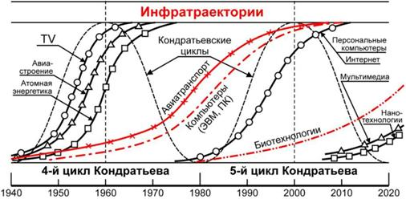

Рис. 8. Экономические циклы Кондратьева

Структура Кондратьевских циклов (рис. 8) достаточно проста[23]. Каждый цикл состоит из двух частей, или волн: повышательной и понижательной. Повышательная волна - это период длительного преобладания высокой хозяйственной конъюнктуры в мировой экономике и ее бурного развития, сравнительно легкого преодоления кратковременных кризисов. Понижательная волна - это период длительного преобладания низкой хозяйственной конъюнктуры, когда, несмотря на временные подъемы, доминирует депрессия и вялая деловая активность, а мировая рыночная экономика развивается неустойчиво. В период понижательной волны мировое хозяйство как бы накапливает силы и ресурсы для нового рывка, нового витка эволюции.

Сегодня экономическая наука в целом определяет феномен больших циклов следующим образом: это конъюнктурные колебания продолжительностью 45-60 лет, проявляющиеся в динамике цен, выпуске продукции и показателях различных отраслей и сфер народного хозяйства, определяемых долгосрочным изменением тенденций спроса и предложения.

Циклы длинной волны экономического развития и циклы технологического развития находятся в причинно-следственной связи: каждый экономический спад и последующая депрессия вызывали инновационный процесс, востребовавший новые технологии и тем самым стимулировавший очередную волну технологического подъема.

Работы Н.Д.Кондратьева, которого американский ученый П. Друкер назвал экономистом номер один XX в., послужили толчком к началу серьезных исследований о роли инноваций в экономическом развитии. Кондратьев считал, что в течение примерно двух - двух с половиной десятилетий перед началом повышательной волны большого цикла наблюдается появление технических изобретений, которые находят применение в промышленной практике и подталкивают реорганизацию производственных отношений и начало повышательной волны больших циклов. Выводы Н.Д.Кондратьева легли в основу теории инноваций, разработанной Йозефом Шумпетером.

Шумпетер отметил, что инновационные волны, отсчет которых он начал с Промышленной революции 18 века в Англии, появляются и исчезают каждые 50-60 лет. Каждая новая волна приносит с собой начало очередной «новой экономической эпохи», характеризуемой резким ростом инвестиций, вслед за которой идет новый спад. Тем не менее, после каждой новой волны экономика в целом становится все более и более богатой. Хотя при этом с точки зрения Й. Шумпетера[24], качественные изменения носят принципиально дискретный характер. Они основаны на внедрении инноваций, т.е. принципиально новых технологических и организационных форм производства и бизнеса, которые формально-логически не могут быть выведены из предыдущего периода развития.

В современной экономической теории чередование деловых циклов связывается со сменой технологических укладов в общественном производстве. Технологический уклад (ТУ) характеризуется единым техническим уровнем составляющих его производств, связанных потоками качественно однородных ресурсов, опирающихся на общие ресурсы квалифицированной рабочей силы, общий научно-технический потенциал и др. Теория смены технологических укладов была предложена российскими учеными Львовым Д.С. и Глазьевым С.Ю. [25]

Смена ТУ совпадает со сменой инновационных волн Шумпетера. Согласно этой концепции мы сейчас находимся на рубеже зарождения нового - шестого технологического уклада. Причиной существования предыдущих пяти ТУ называют особенности, присущие производительным силам в разные эпохи. Ведущие отрасли и виды деятельности, благодаря которым капитал имеет максимальный рост - составляют ядро ТУ, а технологические нововведения благодаря которым возникло ядро, называются ключевыми факторами. Каждому укладу, присущие свои особенности социальной жизни общества, роль государства в управлении производством, страны-доминанты, их политика, перспективные научные направления и степень их значимости в производстве. Будущий ТУ зарождается в недрах текущего, и вступает в силу, когда последний исчерпывает свою возможность и теряет эффективность по увеличению нормы прибыли.

Соответственно сокращению кондратьевских циклов, сокращается и сроки технологических укладов. Как видно, эта концепция есть лишь иносказание кондратьевских волн и инновационной теории Шумпетера, частично дополненная понятием производительных сил.

Очевидно, что для становления нового технологического уклада требуются очень «наукоемкие вложения». Увеличивается роль науки в экономике, и эта роль будет состоять в том, что сама наука станет основной инновацией, т. е. тем катализатором, который может дать новый шанс капитализму с его неуклонной тенденцией к падению нормы прибыли.

## Конкурентный анализ авиационной промышленности

### Анализ авиационной доктрины России. Основные направления развития военной и гражданской авиации

В данном разделе рассматривается конкуренция среди производителей объектов авиационной техники, среди которых рассматриваются:

1) беспилотные летательные аппараты (БПЛА);

2) истребители пятого поколения;

2) дистанционно пилотируемые летательные аппараты (ДПЛА);

3) беспилотные дирижабли, микродирижабли, дельтастаты и др.

Но при этом конкурируют не только авиастроительные компании, но и отдельные виды ЛА (рис. 9), т.к. их функции нередко совпадают и/или пересекаются.

Рис. 9. Диаграмма Вена для сектора ОАТ

Отечественная авиационная промышленность (АП) является одним из наиболее высокотехнологичных секторов экономики. Сегодня она претерпевает серьезные изменения, т.к. быстро меняются не только технологии, но и ситуация на мировом рынке и природа конкуренции внутри отрасли.

Технологии АП появляются и изменяются очень динамично, создаются новые образцы техники, ведутся открытые и закрытые разработки. Основными сегментами, в которых наметился технологический прорыв, являются аэродинамические формы и двигатели летательных аппаратов (ЛА), новые материалы и покрытия, авиаприборы, бортовое оборудование. И от того, насколько быстро производители смогут быстро внедрять появляющиеся решения и применять мировой опыт, зависит их положение на рынке.

Заметим, что характерной тенденцией современного этапа развития технологий в авиастроении является их миграция из военного сектора в гражданский и наоборот. Другими словами, создаются и широко внедряются технологии «двойного назначения»[26].

Но какими бы прогрессивными ни были решения, судьбу той или иной авиационной разработки определяет рыночный контекст в современной парадигме экономического развития страны. Это проявляется прежде всего в появлении новых бизнес-процессов и ином характере конкуренции, при этом не оставляя шансов прежним моделям развития. Конкуренция больше не определяется «неограниченными» бюджетами и технологическим совершенством, а лучшим соотношением «цена–качество».

Многие последние события XX века, в частности трагедия 11 сентября в США, серьезно изменили ситуацию на мировом рынке вооружений. Новая концепция развития АП предполагает изменившиеся правила игры: начался процесс интеграции и глобализации бизнеса в мировой аэрокосмической индустрии. Если в 1990-е гг. ключевых производителей поддерживало и обслуживало большое количество независимых поставщиков, специализировавшихся на производстве отдельных агрегатов, то начиная с 2005 г. концентрация промышленности происходит на всех уровнях производства, что ставит производителей и поставщиков на всех этапах жизненного цикла изделия перед необходимостью более тесного взаимодействия между собой на путях унификации своих производственных процессов и ресурсов. Акцент конкуренции сместился в область качества, цен и сроков выпуска продукции на рынок, что ведет к появлению в промышленной сфере новой бизнес-модели распределения рисков.

Данная модель подразумевает отличное от прежнего разделение компетенций в структуре АП. Ведущие производители усиливают свои позиции, становясь системными интеграторами, которые координируют бизнес-процессы поставщиков путем аутсорсинга, а поставщики берут на себя ответственность за управление всем жизненным циклом своих частей изделия, от проектирования до производства по заданной программе. Общее количество поставщиков сокращается, они консолидируются и превращаются в крупных игроков авиастроительного рынка, одновременно обслуживая нескольких производителей ЛА (рис. 10). Аналогичные изменения идут в мировой авиакосмической индустрии[27].

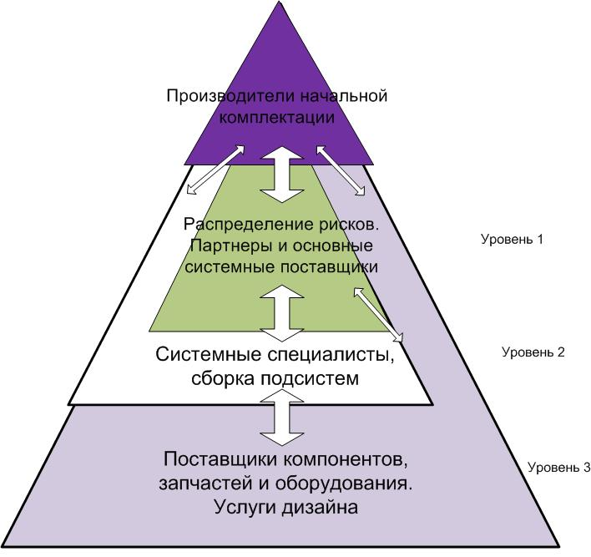

Рис. 10. Иерархия поставщиков для производства ЛА

Показательный пример – изменения в структуре и функционировании цепочки поставщиков компании Boeing. В проектах 1995 г. участвовало 200 поставщиков Boeing, которые выполняли отдельные специализированные работы и отвечали только за качество их исполнения. К 2005 г. в результате их реинтеграции сформировалось 40 партнеров, ответственных за целый цикл задач – от проектирования до производства изделия.

Анализ таких важных документов, как проект «Авиационная доктрина России. Время воли и скоростей»[28] и «Основные положения стратегии развития ОАО «Объединенная авиастроительная корпорация» до 2025 года»[29], позволил определить основные направления развития военной и гражданской авиации РФ.

Основные положения проекта «Авиационная доктрина России» представлены на рис. 11. Авторы подчеркивают, что ситуация в сфере российской авиации по анализу на начало 2012 года является критической: количество пассажирских авиаперевозок в 4 раза ниже, чем в США, а к 2020 году станет в 6 раз ниже; АП находится в состоянии катастрофы, т.к. отсутствуют государственные заказы на годы вперед, проблема с отсутствием молодых кадров, провалена Стратегии развития авиационной промышленности на период до 2015 года. В итоге «российская авиационная деятельность, лишённая собственного вектора развития, не строя своё будущее в ситуации, когда ведущие державы интенсивно развивают авиацию, когда появляются новые авиационные державы (тот же Китай), ещё и является источником развития чужих заграничных систем».

В Стратегии развития ОАК также подчеркивается, что её реализация к 2025 году позволит «преодолеть технологическое отставание и повысить уровень научно-технических разработок и инновационной активности российских компаний; развивать высокотехнологичный сектор российской экономики с точки зрения национальной безопасности и конкурентоспособности». Основными стратегическими целями ОАК являются:

* «достижение 10% доли мирового рынка в гражданской авиации и более 50% внутреннего рынка в 2025 году; сохранение доли рынка военной (включая военно-транспортную) авиации на уровне 12-15%;
* увеличение объема общей выручки ОАО «ОАК» с 4 до 12-14 млрд. долл. США в годовом исчислении к 2015 году и 20-25 млрд. долл. к 2025 году;
* рост эффективности производства (производительности труда) и достижение по этому показателю мирового уровня (250-300 тыс. долл. США) в 2015-2025 годах;
* рост капитализации ОАО «ОАК» со 100 до 400 млрд. рублей к 2015 году и до 1 трлн. рублей к 2025 году».

Таким образом, для ЛПР от российских компаний – производителей ОАТ, стремящихся утвердиться на глобальных рынках, задача моделирования конкуренции в секторе АП перед выводом новой техники для формирования требований к её технико-экономическим показателям является крайне актуальной.

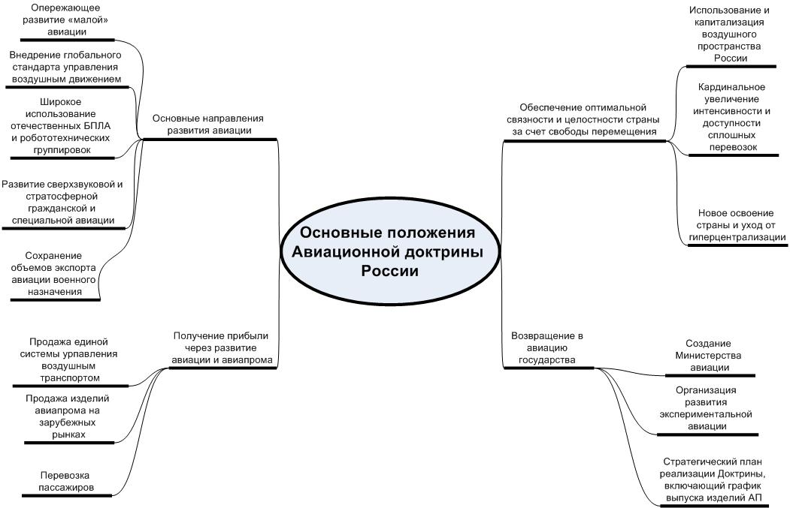

Рис. 11. Основные положения проекта «Авиационная доктрина России»

Т.к. конкуренция на мировом рынке авиационной техники (АТ) развернулась, в частности, в секторе создания беспилотных летательных аппаратов (БПЛА) и истребителей нового поколения, где среди основных производителей сегодня можно выделить США, Израиль, Россию и Китай, остановимся на этом подробнее.

### Конкуренция производителей истребителей 5-го поколения

В первую очередь конкуренция на мировом рынке вооружений развернулась в секторе новых истребителей 5-го поколения, первые представители которого сегодня приняты на вооружении в США, а в России они находятся на этапе летных испытаний. В тоже время оказалось, что ПАК ФА (Т-50) это единственный летательный аппарат данного класса, который был показан в демонстрационных полетах на МАКС-2011.

Поиски облика истребителя 5-го поколения начались в середине 70-х годов в СССР и США, когда машины 4-го поколения или 4+ — такие как Су-27, МиГ-29, F-14 и F-15 — ещё только делали первые шаги. В нашей стране к работе были привлечены ведущие отраслевые научные центры и ОКБ.

Следует признать, что в 2011 году единственным принятым на вооружение истребителем 5-го поколения является F-22 Raptor (начало разработки 2005 г.)[30]. В тоже время лётные испытания проходят ещё три модели конкурирующих между собой истребителей 5-го поколения: это F-35 (США), ПАК ФА (Россия) и J-20 (Китай). Поэтому анализ достоинств и недостатков этих ЛА имеет смысл начать с F-22 Raptor – единственного на сегодняшний день серийного истребителя 5-го поколения, который разработан как истребитель для завоевания превосходства в воздухе, но может также использоваться и для поражения наземных целей, радиоэлектронной борьбы и разведки.

F-22 Raptor — многоцелевой истребитель 5 поколения, разработанный компаниями Lockheed Martin, Boeing, и General Dynamics для замены F-15 Eagle (рис. 12). На сегодняшний день F-22 является самым дорогим истребителем в мире. Принимая во внимание, что самым дорогое в постиндустриальной экономике США составляет интеллектуальный труд работников, очевидно стоимость такого высокотехнологичного изделия тоже должна быть высокой. По данным Главного контрольного управления США (GAO), к концу 2010 года полная цена одного самолёта F-22 достигла более 410 млн. долларов.

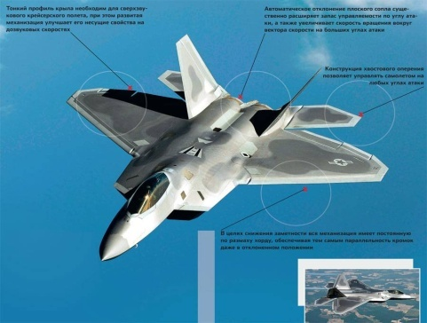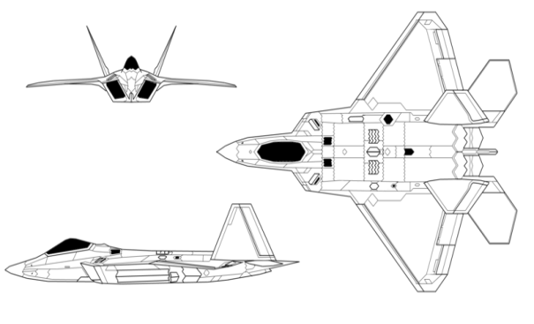

Рис.12. Принципиальная схема и общий вид в 3D истребителя 5-го поколения F-22 Raptor[31]

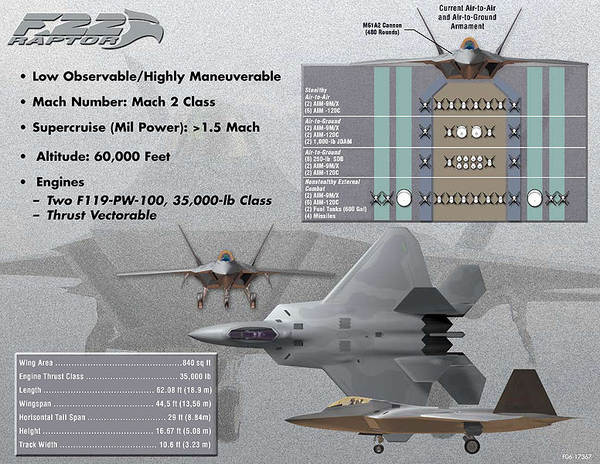

Рис.13. Рекламный плакат с характеристиками истребителя F-22 Raptor

На сегодняшний день, самолёт F-22 является самым дорогим в мире истребителем, стоящим на вооружении. Эксперты об F-22 говорят, что он «на вес золота», что буквально соответствовало финансовым рынкам на февраль 2006 года — стоимость 19,7 тонн чистого золота (вес пустого F-22A) в этот период составляла 350 млн. долларов (рис. 13).

В основу проектирования самолёта положен принцип обеспечения повышенной выживаемости за счёт реализации принципа «First look — first kill» (первый обнаружил — первый поразил). Для этого широко использованы технологии снижения заметности («Stealth»). Конструкторы ЛА при его создании применили целый ряд новых технических решений, чтобы действительно сделать боевой самолет 5-го поколения: здесь и воздухозаборник с разворотом пограничного слоя, и автоматически отклоняемые цельноповоротные кили, поверхности предварительного сжатия потока в носовой части фюзеляжа и много других новшеств в конструкции планера.

Для примера сравним, какие особенности американского F-22 «Раптор» и российского Су ПАК ФА (T-50) позволяют отнести их к самолетам 5-го поколения.

У «Раптора» это высокая скорость выхода на продольную и поперечную перегрузку (в два раза лучше, чем у F-16), управляемый вектор тяги, интегрированный с системой управления самолетом. Автоматическое отклонение плоского сопла существенно расширяет запас управляемости по углу атаки, а также увеличивает скорость вращения вокруг вектора скорости на больших углах атаки. F-22 также имеет сверхзвуковую крейсерскую скорость полета, которая достигается на бесфорсажном режиме работы двигателя. А также F-22 труднообнаружим для бортовых радиолокационных станций самолетов 4-го поколения, что было продемонстрировано на региональных учениях в США. Таким образом, американским специалистам удалось создать самолет, существенно превосходящий в ближнем воздушном бою свои же истребители 4-го поколения F-16 и F-15.

На российском Т-50 также применен весь арсенал последних достижений аэродинамики и динамики полета, разработанных в ЦАГИ (рис. 14). Это и управляемые сверхзвуковые воздухозаборники с пространственным сжатием потока, хорошо работающие как на больших углах атаки, так и при больших углах скольжения. И маленькие цельноповоротные кили, автоматически отклоняющиеся для обеспечения путевой устойчивости. И подвижные части наплыва крыла; оригинальная схема горизонтального оперения, утопленного в крыло; оптимальное разнесение двигателей со всеракурсными соплами. Все это вкупе с большим количеством подвижных аэродинамических поверхностей обеспечивает непосредственное управление аэродинамическими силами по всем координатам. Эксперты подчеркивают его сверхманевренность, мощность вооружения, способность поражать воздушные и наземные цели в любую погоду и время суток.

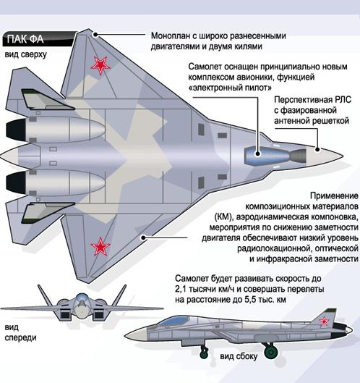

Рис.14. Основные виды истребителя 5-го поколения ПАК ФА (T-50)

Сочетание оптимального распределения площадей по длине самолета с эффективными управляемыми воздухозаборниками обеспечивает Т-50 высокую сверхзвуковую крейсерскую скорость, которая, по оценкам, может достигать М = 1,8 (М – число Маха, равняется отношению скорости полета к скорости звука). Двигатель 117 (требует уточнения), установленный на российском самолете, по сравнению с АЛ-31Ф имеет увеличенную до 15 тс тягу на форсаже. На нем применены новый КНД с расходом воздуха 123 кг/с, новая турбина и другие узлы, имеющие улучшенные характеристики. Рекордная тяговооруженность даже с двигателем первого этапа в сочетании с очень большой площадью крыла гарантируют Т-50 непревзойденную маневренность, что было показано на МАКС-2011 в демонстрационном полете 16 августа.

Технические характеристики нашего истребителя 5-го поколения Т-50 в сравнении с американским F-22 Raptor представлены в таблице 2.

Технические характеристики Т-50 в сравнении с F-22 Raptor. Таблица 2.

|  |  |  |
| --- | --- | --- |
| Тактико-технические характеристики | T-50 | F-22 |
| Крейсерская скорость | 1.7-1.8 Маха | 1.7 Маха |
| Макс. скорость | 2.45 Маха | 2.5 Маха |
| Дальность полета | 2000 км | 200 км |
| Практический потолок | 20 000 м | 20 000 м |
| Макс. взлетная масса | 37 000 кг | 38 000 кг |

О китайских самолетах сегодня можно сказать, что в основной массе они представляют собой копии существующих российских и американских разработок, в тоже время есть и другая, причем растущая часть китайских разработок. Китай производит практически всю мыслимую на сегодня гамму авиационных систем и комплексов. Сейчас китайский авиапром находится где-то на уровне развития российского авиапрома 90-х годов. Очевидно, что на фоне конкурентов китайский истребитель J-20 выглядит аутсайдером. Вероятно, на его компоновку оказали сильное влияние российские экспериментальные самолеты МиГ-1.42 и С-37. Сравнение оформления хвостовых частей J-20 и МиГ-1.42 говорит о прямом заимствовании схемы, разработанной в ЦАГИ (рис. 15). Расположение верхних и нижних килей на выносных балках, идущих вдоль фюзеляжа, отличается от соответствующих схем Миг-1.42 и Су-27 только углом развала.

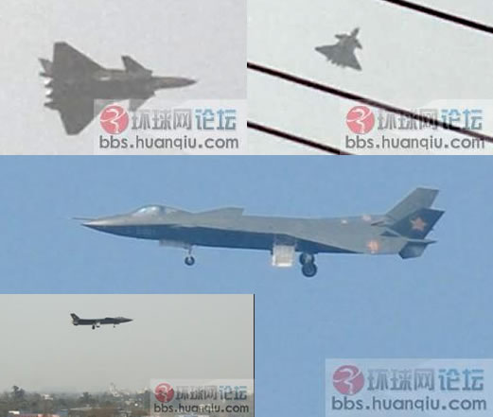

Рис.15. Общий вид в полете китайского истребителя 5-го поколения J-20

Специалисты считают, что в случае с J-20 пока мы имеем дело с носителем всех необходимых агрегатов, предназначенным для демонстрации достигнутого уровня технологий. Это самолет, способный развивать сверхзвуковую скорость, но не предназначенный для длительных полетов с М > 1 на бесфорсажных режимах работы двигателей. Появившиеся в сети Интернет заявления, что на самолете установлен китайский двигатель WS-10 или WS-15, не соответствуют действительности: фотографии однозначно указывают на то, что на первом экземпляре J-20 стоит российский двигатель АЛ-31ФН. В то же время воздухозаборники явно избыточного размера предполагают возможность установки в будущем двигателей с расходом воздуха более 130 кг/с. Следовательно, можно ожидать достижения максимальной скорости полета до М = 2.

Аэродинамическая схема J-20 противоречива. Явно преобладает желание иметь крупный отсек вооружений, расположенный близко к центру масс самолета. Трудно представить, что получившаяся схема с недостаточной площадью крыла, рудиментами в виде подфюзеляжных килей и кромками ПГО, не параллельными передней кромке крыла, может оказаться маневренной и малозаметной. С другой стороны, принятая схема без проблем позволит J-20 летать на больших углах атаки. Возможно, китайские специалисты надеются в будущем повысить маневренность самолета с помощью УВТ. Однако выбор всеракурсного сопла при столь близком расположении двигателей друг к другу представляется неэффективным. Хотелось бы знать, учитывали ли китайские специалисты такую проблему, как донное сопротивление. Взаимное влияние сверхзвуковых струй друг на друга может привести к сильным возвратным течениям в сторону донной части фюзеляжа и негативному влиянию на элементы конструкции самолета.

Несмотря на очевидные недостатки J-20, нужно признать, что Китай сделал огромный шаг вперед в развитии авиационной науки и техники. Исследования ведутся широким фронтом и сразу во всех направлениях. Складывается впечатление, что китайское руководство, не считаясь с затратами, задалось целью найти оптимальные пути развития путем перебора всех возможных вариантов. Темпы развития китайской авиационной промышленности впечатляют и заставляют задуматься. При сохранении темпов роста китайский авиапром будет выпускать всё больше недорогих самолетов с приемлемыми характеристиками. Это будет массовое производство дешевых ЛА, которые станет покупать в первую очередь «третий мир», а это очень крупный рынок, измеряемый триллионами долларов.

Современные ЛА боевого применения сегодня способны создавать, и умеют применять четыре центра – Россия, США, Китай и Индия. Некоторые другие страны для престижа разрабатывают, но чаще приобретают небольшое количество тяжелых истребителей. А все остальные будут покупать истребители класса МиГ-29 и меньше, типа нашего Як-130. Однако и тут у китайцев преимущество из-за более низкой стоимости. Можно предположить, что в этом сегменте рынка вооружений мы им проиграем. Вкладывая огромные средства в разработку Т-50, нельзя игнорировать тенденцию развития авиации в долгосрочной перспективе, т.к. можем проигрывать уже западным разработчикам. Если США со своим F-22 «Раптором» уходят в сторону, сокращая производство, то зачем же мы делаем Т-50 полностью на базе Су-27, сохраняя почти полностью его аэродинамику.

Необходимо отметить, что сегодня начался закат пилотируемой боевой авиации. Вся система авиационного боевого поражения начинает локализоваться вокруг дистанционно пилотируемых (ДПЛА) и беспилотных летательных аппаратов (БПЛА). От стратегических ЛА до истребителей поля боя, среди которых разведывательные, информационные, постановщики помех, а также все больше ударных БПЛА.

### Ситуация в секторе БПЛА

Другое перспективное направление развития авиационной техники – беспилотные летательные аппараты (БПЛА)[32]. К ним относятся, прежде всего, беспилотные самолеты и беспилотные летательные аппараты вертикального взлета и посадки. В последнее десятилетие значительно возросла их актуальность, и активно разрабатываются различные концепции ЛА подобного типа. В этом направлении отмечается колоссальный потенциал, способный определить контуры авиации будущего. Эксперты прогнозируют, что лет через десять практически все боевые задачи с воздуха будет выполнять дистанционно пилотируемые ЛА.

Программное обеспечение, в котором реализуются современные математические методы, продвинулось так далеко, что БПЛА становятся абсолютно самодостаточными, самоопределяющимися, самоориентирующимися, самоприцеливающимися. Они смогут самостоятельно определять сложность и важность целей, и приоритетность в их поражении. И человек (удаленный оператор БПЛА) своей жизнью не рискует.

Беспилотные летательные аппараты имеют различные конфигурации, летно-тактические, геометрические и массовые характеристики, а также различаются по типам и параметрам двигателей и целевой аппаратуры. Пока что беспилотные летательные аппараты находят свое применение преимущественно в военной сфере, однако их использование в гражданском секторе имеет особую актуальность для России, прежде всего в целях мониторинга протяженной инфраструктуры транспорта, энергоснабжения и связи. Например, компания Microdrone (Германия) разработала беспилотный аппарат для транспортной полиции, способный вести видеонаблюдение в реальном времени.

Последняя разработка израильских специалистов носит название «Солнечный мореплаватель». Масса аппарата всего 4 кг, работает он от солнечных батарей и может находиться в полете достаточно продолжительное время[33]. В Израиле разработали и концепцию беспилотного пассажирского самолета, но мир еще не готов к таким решениям. Компания Boeing провела опрос, который выявил, что 70% респондентов не согласны пользоваться самолетами-беспилотниками.

Заметим главный аспект: беспилотные ЛА можно подвергать перегрузкам свыше 9g, что позволяет значительно повысить их маневренные, пилотажные свойства. Стало быть, сражаться в небе с таким аппаратом не сможет самолет с летчиком внутри, для которого существует предел по перегрузкам. А оптимизация технических решений делают БПЛА намного дешевле пилотируемых ЛА. Так что вскоре человеку в летающей боевой машине делать будет просто нечего. И все ведущие мировые производители авиатехники интенсивно работают именно в этом направлении.

Каждое следующее поколение авиационной техники требует на порядок больше затрат, чем на создание предыдущего. Это НИОКР, техническая подготовка производства, изготовление и испытания опытных образцов, и многое другое. Если удалось разработать МиГ-29 за 100 миллионов долларов, то сейчас на разработку Т-50 мало будет 1 миллиарда.

А ведь это только планер, авионика и всевозможная оснастка. Разработка же современного боевого двигателя для истребителя, например, с тягой 10-14 тонн сегодня требует затрат в 4,5 миллиарда долларов. Новые материалы, новые технологические процессы, новые электронные системы управления, новая радиолокация, новое топливо и др..

Заметим, что разработка двигателя для F-22 обошлась американцам в 16 миллиардов долларов. Стоимость такого современного истребителя еще измеряют в цене за килограмм веса. К примеру, он весит 25 тонн и его стоимость 250 миллионов долларов. То есть 10 000 долларов стоит в нем 1 кг веса. А стоимость отечественного истребителя, такого как Су-27 или МиГ-29, с вооружением в комплексе - от 3,5 до 4,5 тысячи долларов за кг. И по прогнозам цена современного истребителя будет расти.

Для сравнения у БПЛА за счет оптимизации конструкции цена 1 кг веса обходится на 1,5-2 тысячи долларов дешевле, чем у пилотируемого самолета соответствующего боевого назначения.

Эксперты высказывают мнение, что Россия в разработке БПЛА всегда была аутсайдером, а теперь вообще безвозвратно отстала. Но это не так. Можно перечислить ряд наших предприятий, где все-таки выпускают БПЛА, отвечающие, однако, требованиям вчерашнего дня. И некоторые из них поставляются все же в войска. А вот по-настоящему перспективные разработки, ориентированные на день завтрашний, не уступающие новейшим западным разработкам, нуждаются в серьезных вливаниях. Но финансирование этих проектов задерживается. Вместо этого Минобороны за 50 миллионов долларов закупило пять израильских БПЛА, кстати, даже не последней модификации.

Активное развитие БПЛА вызвано рядом их важных достоинств. Прежде всего, это отсутствие экипажа на борту, а значит, - устранение риска людских потерь. Возможность выполнения маневров с перегрузкой, превышающей физические возможности летчиков, большая продолжительность и дальность полета при отсутствии фактора усталости экипажа. Способность одновременно вести разведывательные и ударные функции как в тактической фронтовой, так и в стратегической зоне противника. И, наконец, относительно небольшая стоимость БПЛА, малые затраты на их эксплуатацию и возможность массового производства недорогих, но весьма эффективных ЛА в боевых условиях.

Уже сегодня возможности БПЛА позволяют активно вести разведку, в том числе выполнять съемку позиций и перемещения техники, войск и отдельных групп. Значительно расширились обеспечивающие функции – целеуказание, постановка помех, ретрансляция сигналов, оперативная доставка срочных грузов. Появились ударные беспилотные системы, позволяющие наносить точечные удары и по скоплениям войск противника, и по отдельным единицам техники, некоторые из перспективных систем могут даже выполнять функции высотного перехватчика стартующих баллистических ракет противника.

Отражением всех достоинств БПЛА стала позитивная реакция мирового рынка вооружений и военной техники. Беспилотные авиационные системы (БАС) – ныне самый динамичный сегмент мирового рынка военных самолетов. В отличие от других оборонных рынков со сравнительно невысокой динамикой, рынок беспилотных систем как целое и его воздушный, наземный, подводный и надводный сегменты меняются достаточно быстрыми темпами и демонстрируют значительный рост. За последние пять лет интерес заказчиков к беспилотным системам значительно вырос, что привлекло на этот рынок сотни поставщиков, предлагающих не только готовые платформы, но и разнообразные программные продукты, датчики, коммуникационные решения и прочие системы. Сектор БПЛА, объёмы продаж в котором по результатам 2007 года достигли 2,2 млрд. долл., считается самым крупным и наиболее зрелым сегментом рынка беспилотных систем. По прогнозам американской консалтинговой компании «Teal Group», на ближайшее десятилетие рынок беспилотников оценивается в 30 млрд. долларов, а ежегодные общемировые расходы на приобретение беспилотных систем увеличатся к 2014 году до 4,5 млрд. долларов[34]. По другим прогнозам, только в США объем рынка военных и гражданских беспилотников в ближайшей перспективе достигнет 17 млрд. долларов.

По подсчетам специалистов «Рособоронэкспорта», на сегодняшний день более 50 фирм в 40 странах (рис. 16) разрабатывают и выпускают БЛА более 600 типов. В разных странах действуют 28 научно-исследовательских центров и испытательных полигонов. Ведущее положение по объему производства и широте ассортимента предлагаемой беспилотной авиатехники занимают США – на их долю приходится порядка 32,5 процентов. В тройке лидеров лидеров также Израиль и Франция. Далее следует Великобритания с 5,6%. Россия, где производится 5,5 процентов беспилотников, – на пятом месте. Замыкают десятку Италия, Испания, Германия, Иран и Китай. В последние годы стремительно развивают свой потенциал в этом направлении Индия, Южная Корея, Финляндия, Иордания, Швеция, Тунис, Иран и Сингапур.

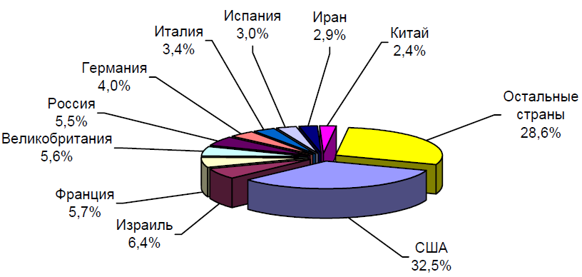

Рис. 16. Десятка ведущих стран - разработчиков и производителей систем БПЛА

Сейчас в это трудно поверить, но в 50-80 годы именно наша страна являлась лидером в производстве беспилотных самолетов. Первоначально это были дистанционно управляемые мишени с до- и сверхзвуковой скоростью для советской истребительной авиации, на которых оттачивали свое боевое мастерство наши асы. Затем появилась разведывательная беспилотная авиация. Разрабатывались БПЛА вертолетного типа и системы на основе привязных аэростатов. С 1970-х годов начались научно-исследовательские работы в области боевых аппаратов, а также беспилотных самолетов с большой высотой и продолжительностью полета, предназначенных для длительной разведки и применения в составе разведывательно-ударных комплексов. Однако в тот период эти направления не получили развития. В разгар холодной войны советский авиапром был загружен заказами по производству боевой пилотируемой авиатехники. «Мертвым сезоном» для развития и производства отечественных БПЛА стали 90-е годы, и лишь середина первого десятилетия нового века вдохнула жизнь в этот перспективный сегмент авиастроения. Более активной реализации планов разработки, производства и эффективного использования современных отечественных беспилотников, по мнению аналитиков «Рособоронэкспорта», мешает ряд технических, финансовых и юридических проблем.

Тем не менее, в «Рособоронэкспорте» отмечают, что, несмотря на интерес к закупкам иностранных БЛА, отечественный ОПК имеет возможность создавать соответствующие мировому уровню комплексы с беспилотными летательными аппаратами самолетного и вертолетного типа. Вполне конкурентоспособные на мировом рынке беспилотные системы российского производства начинают появляться в нескольких категориях. Это и портативные системы мини-класса, предназначенные для оснащения подразделений низшего звена. Это и более крупные системы тактического класса. А также это системы класса MALE. По данным аналитиков «Рособоронэкспорта», к упомянутым классам относится львиная доля продаваемых на мировом рынке беспилотных систем.

Руководитель департамента ВВС «Рособоронэкспорта» Сергей Корнев оценивает долю БПЛА Российского производства на мировом рынке в 5% к 2022 году[35]. Он заявил, что при соответствующей организации работ в течение ближайшего десятилетия Россия сможет занять 3-5% мирового рынка.

В России уже имеются конкурентоспособные образцы беспилотников — «Орлан-10», «ЗАЛА-421-016», «Элерон-10» и многие другие российские беспилотники. Эти образцы отвечают современным требованиям, а по некоторым позициям (дальность, высота, продолжительность полета) даже превосходят зарубежные аналоги.

При их создании используются передовые отечественные технологии и оригинальные технические решения. В последние годы особое внимание российские разработчики уделяют внедрению цифровых технологий, например автоматизации разработки полетных заданий, выполнению полетов в автономном режиме с использованием данных спутниковых систем навигации, автоматизированным сбору и обработке информации.

Например, боевой беспилотный летательный аппарат (ББЛА) «Скат»[36] предназначен для нанесения ударов как по заранее разведанным стационарным целям, в первую очередь, средствам ПВО, в условиях сильного противодействия зенитных средств противника, так и по мобильным наземным и морским целям при ведении автономных и групповых, совместных с пилотируемыми летательными аппаратами, действий.

На авиасалоне МАКС-2007 корпорация «МИГ» продемонстрировала боевой БПЛА «Скат» (рис. 17). Это первый Российский реактивный беспилотный аппарат, предназначенный для решения боевых задач, весом более тонны. Работы над БПЛА «Скат» в компании МиГ ведутся с 2005 года.

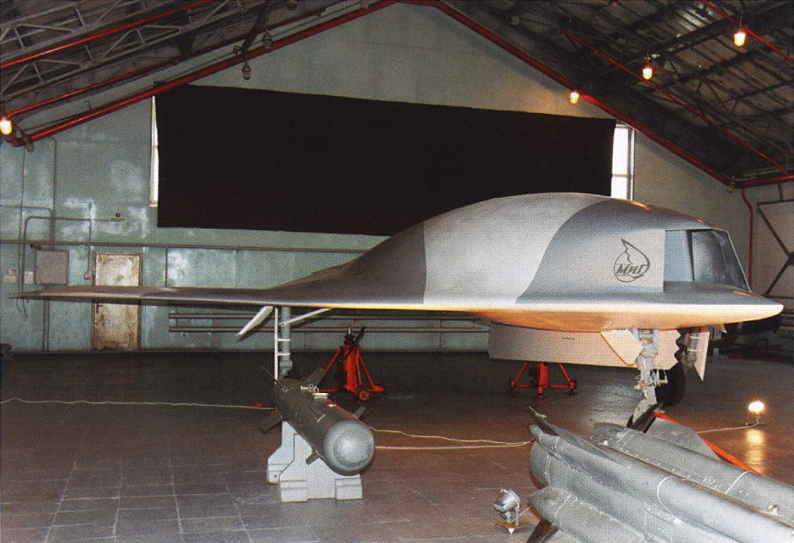

Рис. 17. Внешний вид беспилотного аппарата «Скат»

Аппарат выполнен из композитных материалов по схеме «летающее крыло» и не имеет хвостового оперения. Эта конструкция способствует снижению радиолокационной заметности. Управляющие органы аппарата — отклоняемые поверхности на задней кромке крыла. С их помощью осуществляется управление по крену, тангажу и курсу, а также аэродинамическое торможение. «Скат» обладает турбореактивным двигателем РД-5000Б тягой 5040 кгс. На носу аппарата размещен воздухозаборник двигателя. БПЛА обладает традиционным убирающимся трехопорным самолетным шасси. Внутри корпуса ББЛА «Скат» оборудованы два отсека боевой нагрузки длиной 4,4 м рассчитанных либо на ракеты класса «воздух-поверхность» либо по корректируемой бомбе калибра 250-500 кг. Масса боевой нагрузки аппарата составляет около 2000 кг.

В США также ведутся работы по созданию аналогичных беспилотных аппаратов. В компании Боинг, а также в компании Нортроп-Грумман — в 2000 году приступили к проектированию аппаратов Х-45 и Х-47. Эти БПЛА должны удовлетворять следующим условиям:

• летно-технические характеристики, близкие к характеристикам современных тактических боевых самолетов;

• возможность многократного применения с базированием на аэродромах тактической авиации;

• высокая выживаемость в условиях современного боя, реализуемая малой заметностью, специальными конструктивными решениями и наличием бортовых оборонительных систем;

• возможность самостоятельного распознавания целей и применения по ним высокоточного оружия, размещаемого во внутренних отсеках;

• ведение боевых действий как автономного, так и в составе групп, в т.ч. взаимодействуя с пилотируемыми летательными аппаратами.

Произведем сравнение данного БПЛА с американскими и израильскими конкурентами.

Название американского беспилотного аппарата MQ-1 Predator переводится с английского как «Хищник» (рис. 18). Используется армией США. Данный беспилотный летательный аппарат использовался в разведывательных целях на Балканах, в Юго-Восточной Азии и на Ближнем Востоке, а также применяется в боевых действиях на территориях Ирака и Афганистана.

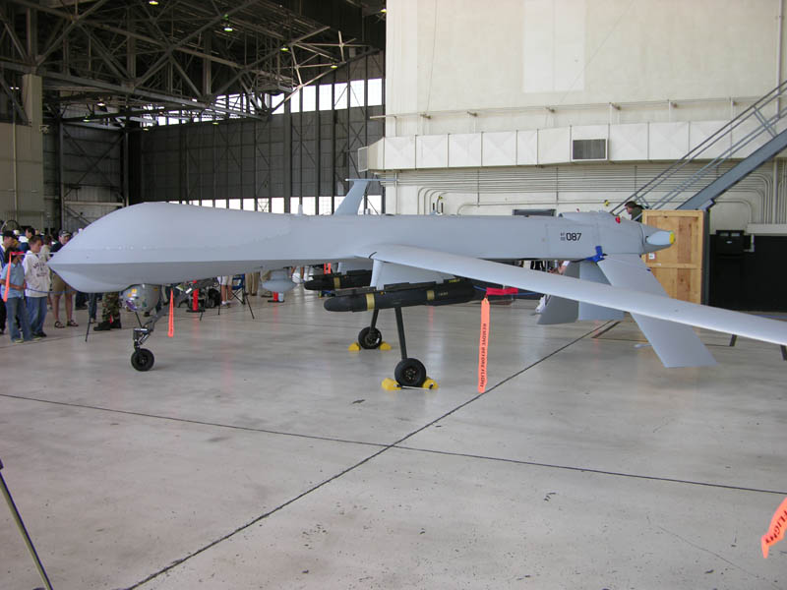

Рис. 18. Внешний вид БПЛА MQ-1 Predator

MQ-1 Predator собирается из узлов и механизмов, применяемых на обычных пилотируемых самолетах. Используя такую концепцию сборки, разработчикам удалось создать качественный, надежный летательный аппарат. Стоимость каждого БПЛА составляет около $4,5 млн. Всего было построено 195 беспилотников.

В начале 2001 года были произведены успешные испытательные пуски противотанковых управляемых ракет с борта БПЛА Predator, позволившие вооружить его двумя ракетами AGM-114 «Хеллфайр».

Беспилотный аппарат построен по нормальной аэродинамической схеме с четырёхцилиндровом двигателем. Старт и посадка данного аппарата аэродромная, с использованием автоматики либо управлением оператора.

Комплекс Predator использует спутниковые радиолинии для связи беспилотного самолёта с наземной станцией управления и потребителями разведывательной информации. Это позволяет получать разведывательную информацию, не ограничиваясь зоной прямой радиосвязи.

Израильский самолет [HERMES 1500](http://bp-la.ru/izrailskij-bla-hermes-1500/) разрабатывался в рамках программы МО Израиля по созданию перспективного БПЛА с большой продолжительностью полета и большой полезной нагрузкой.

Этот многоцелевой средневысотный беспилотный аппарат предназначен для ведения наблюдения, патрулирования, разведки и корректировки огневой поддержки, а так же для поддержки коммуникаций во время боевых действий. Двухмоторный высокоплан с прямым крылом и убирающимся четырехопорным шасси (рис. 19) Hermes 1500 имеет V- образное хвостовое оперение с нижним размещение киля.

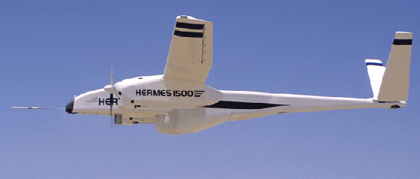

Рис. 19. БПЛА HERMES 1500

Hermes 1500 представляет собой увеличенный вариант Hermes 450 . Беспилотный летательный аппарат Гермес 1500 способен совершать полностью автономный полет с возможностью изменения маршрута во время полета на высотах до 10 км и крейсерской скоростью 210 км/ч. БПЛА выполнен в виде легкого коммерческого самолета, для введения в заблуждение систем вражеской ПВО. Широкий спектр сменного оборудования позволяет использовать БПЛА Hermes 1500 для проведения аэрофоторазведки, радиотехнической разведки, РЭБ, разведки с использованием радара с синтезированной аппертурой и ретрансляции радиосигналов. В гражданских целях он может быть испоьзован для прибрежного патрулирования, контроля зон рыболовства и экологического мониторинга. Ресурс аппарата — 20 000 часов. В состав комплекса входит современная наземная станция управления. Hermes 1500 взлетает (рис. 20) и приземляется с малоподготовленной взлетной полосы длинной до 350 метров. Его первый 55-минутный полет состоялся 2 мая 1998 года. Максимальное время полёта 40 часов. Номер «1500» в названии модели означает взлётный вес аппарата.

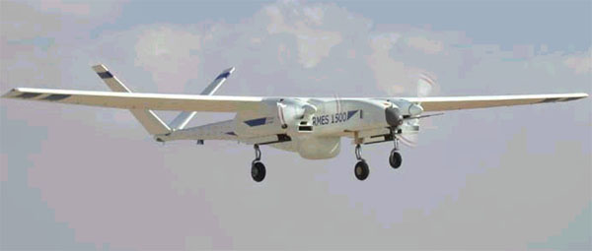

Рис. 20. БПЛА HERMES 1500 в полете

Сравнение тактико-технических характеристик (ТТК) израильского, российского и американского БПЛА приведено в табл. 4.

Сравнение ТТК 2 моделей БПЛА. Таблица 4.

|  |  |  |  |
| --- | --- | --- | --- |
|  | MQ-1 Predator | Скат | HERMES 1500 |
| Длина, м | 8,22 | 10,25 | 9,4 |
| Размах крыла, м | 14,8 | 11,5 | 18 |
| Высота, м | 2,1 | 2,7 | 2,4 |
| Пустой вес, кг | 512 |  | 1250 |
| Максимальный взлетный вес, кг | 1020 | 2000 | 1650 |
| Максимальная скорость, км/ч | 217 | 800 | 305 |
| Крейсерская скорость, км/ч | 130-165 |  | 241 |

Таким образом, несмотря на то, что ситуация на мировом рынке беспилотных авиационных систем является достаточно сложной – большую его часть контролирует Израиль, значительную долю на рынке имеют США, и страны Европы – тем не менее, Россия, оставаясь ведущей технологически развитой державой, имеет потенциал для занятия достойного места в списке поставщиков систем БПЛА. Сегодня Россия является одним из ведущих экспортеров высокотехнологичной продукции военного назначения, такой как самолеты и вертолеты, системы ПВО, морская и сухопутная техника, есть основания полагать, что в недалекой перспективе к данным видам ВиВТ вполне могут добавиться и беспилотники.

### Микродирижабли как новый класс БПЛА

Однако у БПЛА есть свои конкуренты. В частности, товарами-заменителями для БПЛА являются беспилотные дирижабли, которые в настоящее время всё чаще используются для высотного фото и видеонаблюдения. В состав оснащения входят бортовые камеры, которые позволяют производить круглосуточный мониторинг территорий. Одним из очевидных преимуществ дирижабля БПЛА над беспилотными самолетами и вертолетами является отсутствие тенденции дирижаблей к немедленному падению на землю в случае возникновения у беспилотной машины технических неисправностей. Это тенденция особенно полезна именно БПЛА[37], ведь согласно статистике, приведенной в докладе Исследовательской службы Конгресса США (Congressional Research Service), БПЛА имеют в 100 раз меньшую вероятность разбиться, чем обычные пилотируемые машины[38] (наземный оператор не всегда в состоянии быстро отреагировать на нештатную ситуацию).

Предполагается, что беспилотные cтратосферные дирижабли на солнечной энергии (наподобие NASA Pathfinder) смогут длительное время находиться на высоте порядка 30 км и обеспечивать наблюдением и связью очень большие территории, оставаясь при этом малоуязвимыми для средств ПВО; такие аппараты будут во много раз дешевле спутников[39].

## Постановка задачи системного анализа конкуренции

### Концептуальная модель конкуренции в авиастроении

Конкуренция в секторе ОАТ является сложной системой (множество участников с разными интересами, параметров, индикаторов, внешних факторов, сложно построить ясную ментальную модель системы в целом). Для более подробного описания элементов данной системы, связей между ними была создана концептуальная модель мирового рынка АП, описывающая как смысловую структуру рассматриваемой предметной области, так и порядок функционирования данного рынка.

Концептуальное моделирование отличается высоким уровнем абстракции и позволяет создать целостное и системное общее описание предметной области. Данный вид моделирования целесообразно использовать на ранних стадиях проектирования. Концептуальные модели позволяют организовать диалог между заинтересованными сторонами и достигнуть консенсуса по ключевым вопросам. В данной работе для концептуального моделирования был выбран аппарат интеллект-карт (mind maps), к достоинствам которого можно отнести его простоту, наглядность и лаконичность средств формализации. Аппарат интеллект-карт[40], был предложен Тони Бьюзеном еще в 70х годах, он позволяет наглядно и доступно описывать любые системы, предметные области и процессы с любой степенью детализации.

На рис. 21 представлена интеллект-карта, описывающая взаимодействие на мировом рынке авиационной промышленности. На данном рынке представлено множество компаний: производители ЛА, поставщики комплектующих, покупатели (страны и госкорпорации, коммерческие предприятия, частные перевозчики). В качестве выпускаемой продукции рассматриваются не только сами ЛА – военные (например, истребители 5-го поколения F-22, T-50, J-20) и гражданские (например, SuperJet 100, Airbus A-320, Boeing 737) со своими характеристиками (отказоустойчивость, маневренность, простота обслуживания, безопасность и т.д.), но и отдельные комплектующие и агрегаты (авионика, бортовое оборудование, двигатели, корпуса, внутреннее наполнение и др.). Также именно для АП при разработке стратегии всегда необходимо учитывать политическую ситуацию (меру взаимоотношений, взаимного влияния и вооружения различных стран, военную доктрину, уровень обороноспособности и т.д.). В экономическом аспекте важно учитывать не только достижение целей основных участников рынка (максимизация прибыли) при минимизации издержек, но и ситуацию в отрасли (данный рынок является олигополистичным, т.к. имеется несколько основных игроков и все они оказывают влияние на ситуацию в отрасли) с угрозой вторжения новых участников и появления товаров-заменителей (например, для истребителей 5-го поколения это БПЛА, планеры).

На основании концептуальной модели рынка АП был проведен конкурентный анализ сегмента ОАТ с целью выявления взаимных влияний участников рынка друг на друга. Результаты представлены в табл. 5.

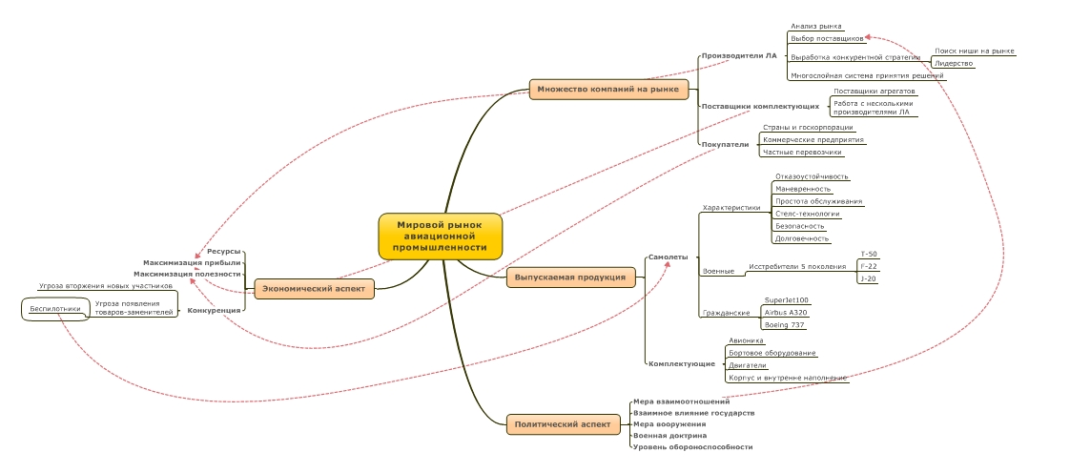

Рис. 21. Концептуальная модель рынка АП

Итоговый анализ мирового рынка авиационной техники. Таблица 5.

|  |  |  |  |  |  |  |  |
| --- | --- | --- | --- | --- | --- | --- | --- |
| **Кто влияет на производство ЛА?** | | **Какие цели преследует?** | **Чем занимается?** | | | | **Влияние чего испытывает?** |
| Производитель | | * Эффективное использование ресурсов * Максимизация прибыли * Удержание и увеличение доли рынка | Анализирует рынок | | | | * Спрос на продукцию * Политические, экономические, социальные, экономические,   экологические, технологические,  правовые факторы   * Прочие участники отрасли (первый столбец) |
| Выбирает поставщиков | | | |
| Вырабатывает  конкурентную стратегию | | * Дифференциация * Лидерство в издержках * Операционное лидерство * Фокус на клиенте | |
| Выбирает характеристики  производимого  ЛА | | * Отказоустойчивость * Маневренность * Простота обслуживания * Стелс-технологии * Безопасность * Долговечность | |
| Производит | | Беспилотные ЛА | * США: MQ-1 Predator, Douglas F-4 Phantom II * Россия: «Дозор-600», «Скат» * Израиль: HERMES 1500, Skylark-1 LE |
| Истребители 5-го поколения | * Россия: T-50 * США: F-22 * Китай: J-20 |
| Гражданские ЛА | * Россия: SuperJet100 * США: Boeing 747 * Франция: Airbus A320 |  |
| Поставщик комплектующих и компонент | | Те же, что и производитель ЛА, но в своей отрасли | Поставляет | | * Авионика, системы управления ЛА * Бортовое оборудование ЛА * Двигатели * Детали корпуса и внутреннего наполнения | | То же, что и производитель  ЛА, но в своей отрасли |
| *Возможно,*  обслуживает несколько производителей ЛА | | | |
| Покупатель | Страна или гос. корпорация | Максимизация полезности | Осуществляет потребительский выбор (имеет существенную рыночную силу) | | | | * Межгосударственные отношения * Военная доктрина * Уровень обороноспособности |
| Частное предприятие |
| Новый участник рынка | | Преодоление входных барьеров отрасли | | Входит на рынок с продукцией аналогичной продукции других производителей ЛА | | | То же, что и производитель ЛА |
| Производитель товара-заменителя | | Завоевание доли рынка | | Производит товар со схожими потребительскими качествами.  Заменитель военных самолетов - беспилотные ЛА. | | | То же, что и производитель ЛА |

В соответствии с моделью конкуренции, приведенной в 1.1.2, на основании модели М. Портера с добавлением в качестве 6 силы комплементоров дано формальное представление конкуренции в сегменте ОАТ как ССС в виде концептуальной модели (рис. 22), определены подсистемы и элементы сложной системы мирового рынка вооружений для истребителей 5-го поколения.

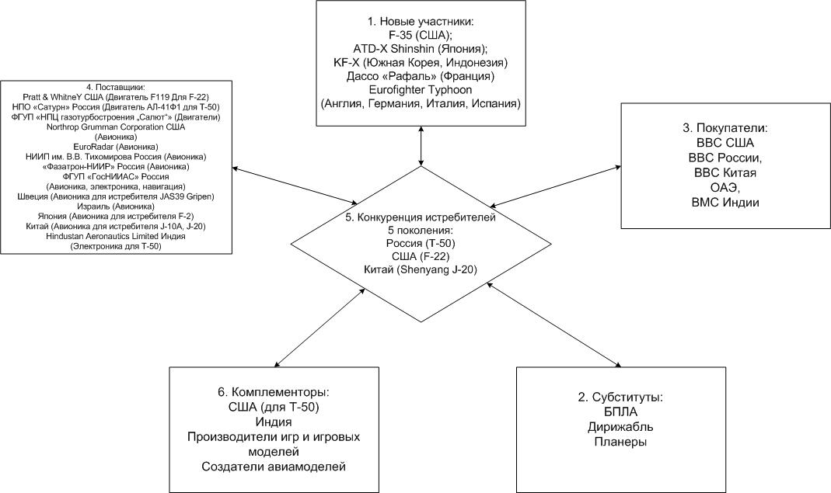

Рис. 22. Модель конкуренции в сегменте истребителей 5-го поколения

(на основе расширенной модели М. Портера)

### Представление конкуренции в виде гиперкомплексной динамической системы

Т.к. не существует единого определения системы вообще и сложной системы в частности [41], было решено использовать оригинальную концепцию построения системных моделей разнородных объектов – теорию профессора Александра Николаевича Малюты[42] [43].

Конкуренция в секторе ОАТ может быть представлена в виде гиперкомплексной динамической системы (ГДС) как совокупность системных инвариант.

модель ***F*** - (1)

где – гиперкомлексность: характеризует наличие в составе СС большого числа разнородных подсистем и элементов на всех уровнях иерархии, взаимодействующих и оказывающих взаимное влияние друг на друга (рис. 23);

– динамичность: способность элементов ГДС к взаимодействию, а также к реализации межсистемного взаимодействия обеспечивается самой структурой системы и основными целями игроков;

– структурность: характеризует наличие постоянных связей между элементами на определенном отрезке времени и рассматривается как упорядоченность подсистем и элементов;

– иерархичность: расположение элементов ГДС на нескольких уровнях иерархии, в порядке от высшего к более низким уровням (рис. 24). На верхнем уровне – основные игроки, на следующем уровне анализируются отдельно поставщики, у которых в свою очередь есть собственные поставщики, отдельно покупатели и т.д.;

– эмержентность: изучаемая ГДС обладает уникальными свойствами и/или характеристиками, которые не свойственны её отдельным подсистемам и элементам, т.к. ни одна компания, и ни один альянс не обладает свойствами исследуемой системы целиком и не создает глобальную конкуренцию, которая исследуется в данной работе.

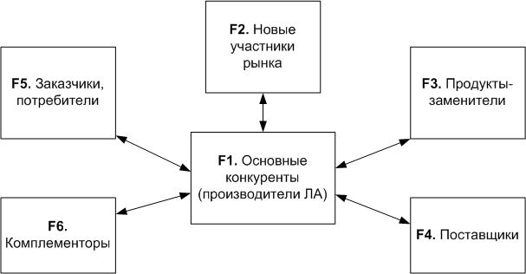

Рис. 23. Основные подсистемы ГДС глобальной конкуренции

Подсистемами данной ГДС являются:

основные производители ЛА, среди которых существует соперничество, заставляющее компании совершенствовать свои продукты производства и рыночную стратегию;

– новые участники рынка ЛА, которые привносят в систему новые ресурсы, стремясь отобрать часть рыночной доли;

– продукты-заменители (субституты), предлагаемые другими компаниями на рынке ЛА, которые в итоге ограничивают размер рынка основных конкурентов ;

– поставщики комплектующих и ресурсов, которые также имеют рыночную мощь, причем могут сотрудничать с разными конкурентами из ;

– заказчики авиационной техники, потребители, имеющие исключительно сильную рыночную мощь;

– комплементоры, неявные участники рынка, предлагающие свои продукты и/или услуги и увеличивающие или уменьшающие привлекательность определенных продуктов на рынке ЛА, таким образом, влияющие на положение основных игроков.

Элементами ГДС при её моделировании являются отдельные агенты[44], соответствующие каждой из рассматриваемых подсистем.

Структура ГДС любого высокотехнологичного рынка, в частности сектора ОАТ, была сформирована на основании наблюдения, сделанного в ходе концептуального моделирования, о том, что у неосновных игроков есть свои рынки и своя конкуренция на них, которая также может быть описана расширенной моделью М. Портера. Таким образом, структура ГДС представляет собой многоуровневый фрактальный нагруженный граф , вершинами которого являются элементы системы, а ребрами – взаимосвязи между ними. Ресурсами, перемещаемыми во времени по ребрам, являются деньги, комплектующие при производстве ОАТ и т.д.

Именно такое представление сектора ОАТ или рынка АП целиком позволяет компаниям анализировать ситуацию на рынке во всей полноте и с учетом максимального количества взаимосвязей, что в свою очередь обеспечивает выработку оптимальной стратегии развития.

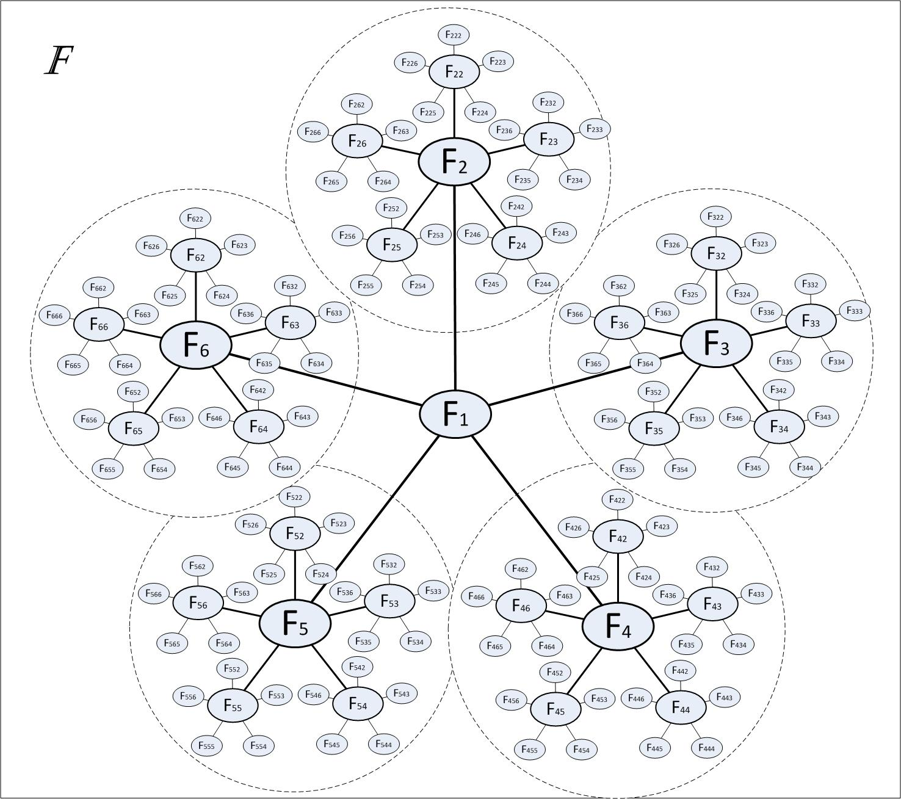

Рис. 24. Структура ГДС в виде фрактального нагруженного графа

Для авиационной техники построена упрощенная структура системы (рис. 25), где на верхнем уровне иерархии рассматривается модель конкуренции боевых пилотируемых ЛА . В качестве субститутов первого уровня здесь представлены беспилотные ЛА , на втором уровне (беспилотные дирижабли и планеры, для которых определяем по аналогии свои элементы системы конкуренции (поставщики, покупатели, новые участники, субституты и комплементоры).

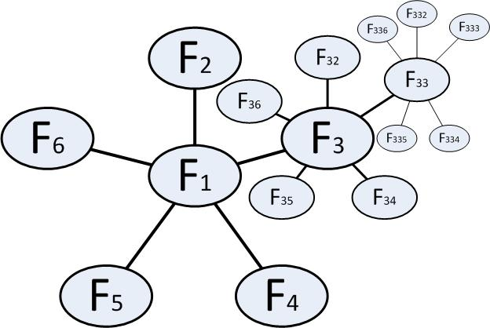

Рис. 25. Трехуровневая самоподобная модель конкуренции ЛА

Также данную структуру СС можно представить в виде гиперкомплексной матрицы. Гиперкомплексная матрица сложной системы <Конкуренция> примет вид:

***F***

Строится данная матрица по аналогии с блочными матрицами в теории матриц[45]. Элементами данной матрицы на главной диагонали являются подсистемы элементы вне главной диагонали определяют наличие взаимосвязей между подсистемами. Каждый элемент данной матрицы может быть представлен матрицей, соответствующей взаимоотношению элементов , *n* – число агентов определенного типа.

Данной гиперкомплексной матрице ставится в соответствие структурная матрица, определяющая взаимоотношения между всеми агентами всех типов. Для технических и экономических систем построение и применение структурных матриц описано в книге Шатихина Л.Г.[46]

Также данное представление конкуренции в виде ГДС позволяет учесть концепцию анализа цепочки создания ценности (value chain analysis), предложенную М.Портером. Эта цепочка представляет собой согласованный набор видов деятельности, создающих потребительскую ценность, начиная от исходных источников сырья для поставщиков компонентов и заканчивая готовой продукцией, доставленной конечному пользователю. Это значит, что акцент в данном подходе делается на процессах, происходящих за пределами фирмы (хотя существует микровариант концепции, концентрирующийся на внутрифирменных процессах). Изучать цепочку создания ценности необходимо для того, чтобы выявить ключевые компании, определяющие ценность продукта для конечного заказчика (ведь влияние отдельных звеньев в цепочке неравноценно). Именно эти компании будут получать наибольшую долю добавленной стоимости.

Таким образом, анализ цепочки создания ценности может, например, способствовать решению о применении производственно-технологического аутсорсинга (расширение пула партнеров и поставщиков в модели) с целью избавления от некритической (неключевой) деятельности или, наоборот, быстрого приобретения ключевых компетенций. Например, компания Boeing активно сотрудничает с японскими инженерами при производстве Boeing 787 Dreamliner (8). 35% корпуса самолета изготавливается на японских предприятиях, обладающих технологией производства композиционных материалов, что снижает его массу на 45 т по сравнению с аналогичным самолётом A330-200 и сокращает потребление топлива на 20%. Это, в конечном итоге, увеличивает полезность самолета для авиакомпаний.

Если обратиться к структуре ГДС (рис. 24), то цепочка создания ценности для потребителей будет проходить через множества поставщиков … Очевидно, что , однако, в большинстве случаев множество значительно шире множества Это объясняется тем, что потребители удовлетворяют свои запросы, обращаясь к поставщикам, принадлежащим к разным отраслям (изолированным сегментам отрасли). Поэтому перспективным стратегическим решением является создание такого продукта, который интегрировал бы в себе ценность, создаваемую различными поставщиками. Удачным примером такой интеграции является американская программа Joint Strike Fighter (JSF). Традиционно такие части оборонного комплекса США, как военно-морские силы, морская пехота и военно-воздушные силы по-разному видели идеальный боевой самолет, а потому каждое из этих ведомств было вынуждено обращаться к собственному поставщику ЛА, производящему самолеты независимо от других. При анализе того, какие характеристики самолета представляют наибольшую ценность для каждого ведомства, выяснилось, что для ВВС – это высокая маневренность и применение стелс-технологий, для ВМС – долговечность и простота обслуживания, а для морских пехотинцев – наличие средств противодействия и возможность укороченного/ вертикального взлета и посадки. Было решено объединить эти характеристики в одном универсальном самолете. При этом снижалось значение остальных параметров, само собой разумеющихся для каждого ведомства, но при этом не представляющих сколько-нибудь значительной ценности, а также тех параметры, значение которых было излишне завышено в результате конкурентной гонки. В результате значительно сократились издержки, а значит, и цена самолета (сотрудники JSF пообещали сократить ее до 33 млн. долл. США). Одновременно произошел скачок ценности самолета для всех трех ведомств: показатели эффективности самолета JSF, ныне F-35, должны превзойти параметры всех лучших самолетов трех ведомств (F22 «Raptor» для ВВС, AV-8B Harrier для морской пехоты, F-18 для ВМС). Осенью 2001 года Locheed Martin получила награду в виде контракта на создание F-35 на сумму в 200 миллиардов долларов – крупнейшего военного контракта в истории, – обойдя фирму Boeing. Производство самолета началось в 2006 году, и сейчас оно вошло в фазу испытаний. Начало масштабной эксплуатации запланировано на 2016 год (8). Интересно отметить, что в этом проект активно используется технологический аутсорсинг. Так, Lockheed Martin сотрудничает с КБ Яковлева при работе над системой вертикального взлета и посадки.

Также при анализе цепочки ценности не следует забывать, что множество поставщиков клиентов S2 – S23 может быть расширено за счет новичков рынка S5, или же за счет товаров заменителей S4 (доля S1 в S23 при этом может уменьшиться). Здесь показателен упомянутый выше пример с вытеснением боевых самолетов беспилотными ЛА.

# Выводы по главе 1

Системный анализ конкуренции в секторе ОАТ показал:

* конкуренции в секторе ОАТ является сложной слабоформализуемой системой, для исследования которой требуется применять методы теории систем и системного анализа, в частности теорию гиперкомплексных динамических систем и структурных матриц;
* известные теории и модели конкуренции в новых условиях, в частности – при конкурентном анализе ОАТ, не гарантируют достоверных результатов, т.к. описывая поведение сложной системы в целом, основываются на принципах полной рациональности действий всех участников, не учитывают динамику развития рынков высокотехнологичной продукции АП, а также параллельность процессов во времени и их взаимосвязь;
* основные конкурентные стратегии основных участников (компаний – производителей АТ) на олигопольном рынке могут быть использованы при моделировании, когда задается поведение агентов как элементов сложной системы;
* конкуренция на мировом рынке авиационной техники (АТ) развернулась, в частности, в секторе создания беспилотных летательных аппаратов (БПЛА) и истребителей нового поколения, где среди основных производителей сегодня можно выделить США, Израиль, Россию и Китай;
* согласно «Авиационной доктрине России» отечественный авиапром находится в критическом состоянии, для выхода из которого требуется принимать целый ряд мер;
* в частности для выполнения стратегии ОАК до 2025 года для ЛПР от российских компаний – производителей ОАТ, стремящихся утвердиться на глобальных рынках, задача моделирования конкуренции в секторе АП перед выводом новой техники для формирования требований к её технико-экономическим показателям является крайне актуальной;
* для описания смысловой структуры рассматриваемой предметной области и обобщения порядка функционирования сектора ОАТ была создана концептуальная модель мирового рынка АП, и проведен конкурентный анализ сегмента ОАТ с целью выявления взаимных влияний участников рынка друг на друга;
* модель конкуренции в сегменте ОАТ представлена как гиперкомплексная динамическая система (ГДС), элементами которой являются компании-агенты, и структура представляет собой фрактальный нагруженный граф.

1. Волкова В.Н. Методы формализованного представления систем: учеб. gособие/ В.Н. Волкова, Ф.Е. Темников. – М.: ИПКИР, 1974.
2. Шатихин Л.Г. Структурные матрицы и их применение для исследования систем. – М.: «Машиностроение», 1974. – 248 с.
3. Смит А. Исследование о природе и причинах богатства народов. - М.: ЭКСМО, 2007. - 960 с.
4. Портер М. Конкуренция. – М.: Издательский дом «Вильямс», 2005. – 608 с.
5. Porter, M. E. Competitive strategy. New York: Free Press, 1980.
6. Porter, M. E. The competitive advantage of nations. -New York: Free Press, 1990. (Republished with a new introduction, 1998.)
7. Porter, M. E. Competitive strategy. New York: Free Press, 1980.
8. Портер М. Е. Конкурентная стратегия: Методика анализа отраслей и конкурентов; Пер. с англ. – М.: Альпина Бизнес Букс, 2005. – 454 с.
9. Портер М. Е. Конкурентная стратегия: Методика анализа отраслей и конкурентов; Пер. с англ. – М.: Альпина Бизнес Букс, 2005. – 454 с.
10. Hamel G., Prahalad C.K. Competing for the Future. - Boston: Harvard Business School Press, 1994. - 357 p.
11. Treacy M., Wiersema F. The Discipline of Market Leaders. Reading, Mass.: Addison Wesley, 1995, p.31.
12. Moore J.F. The Death of Competition. - NY: Harper Business, 1996. - 297 p.
13. Brandenburger A.M., Nalebuff B.J. Co-opetition: A revolutionary mindset that combines competition and cooperation. - NY: Currency Doubleday, 1998. - 288 p.
14. Круглов В.В. Конкуренция: Учебное пособие. – М.: ТК Велби, Изд-во Проспект, 2004. – 80 с.
15. Рубин Ю.Б. Конкуренция: упорядоченное взаимодействие в профессиональном бизнесе/ Ю.Б. Рубин – 3-е репр. изд. – М.: Маркет ДС, 2010. – 464 с.
16. Данченок Л.А. Маркетинг: Учебное пособие, руководство по изучению дисциплины, практикум, учебная программа / Московский государственный университет экономики, статистики и информатики. – М., 2005. – 300 с.
17. Конкурентные стратегии. Url: http://managment-study.ru/konkurentnye-strategii.html.
18. Cournot A. Recherches sur les principles mathematique de la theorie des richesses. Paris, 1938. Ch. VII.
19. Bertrand, J. Book review of theorie mathematique de la richesse sociale and of recherches sur les principles mathematiques de la theorie des richesses // Journal de Savants. - 1883. - v.67. - P. 499–508.
20. Stackelberg H. van. Marktform und Gleichgewicht. Wien ; Berlin, 1934.
21. Фролов И.Э., Чаплыгина И.Г. Современные проблемы построения моделей научно-технической сферы экономики, Экономическая наука современной России, № 1, 2009. – С. 7-24.
22. Кондратьев Н.Д. Большие циклы конъюнктуры и теория предвидения: Избранные труды / Сост. Ю. В. Яковец. - М.: Экономика, 2002. - 767 с.
23. Кондратьев Н.Д. Основные проблемы экономической статики и динамики. - М.: Наука, 1991. - 570 с.
24. Шумпетер Й. Теория экономического развития. Капитализм, социализм и демократия / предисл. В. С. Автономова. - М.: ЭКСМО, 2007. - 864 с.
25. Львов Д.С., Глазьев С.Ю. Теоретические и прикладные аспекты управления НТП. / Экономика и математические методы. - 1986. - № 5. – С.793-804.
26. Бойкова М.В., Гаврилов С.Д., Гавриличева Н.А. Авиация будущего. Форсайт. 2009. Т. 3. № 1. С. 4-15.
27. Губарев В., Кузьменко А. Международное научно-производственное сотрудничество в российском авиастроении //Авиапанорама. 2008. №3. [В Интернете] http://www.avia.ru/press/12521//.
28. См. http://kroupnov.ru/files/avia_doctrine.pdf
29. См. http://www.uacrussia.ru/common/img/uploaded/files/Strategiya.pdf
30. Trimble S. Lockheed delivers first production F-35 to US Air Force. [В Интернете] 09 05 2011 r. http://www.flightglobal.com/articles/2011/05/09/356429/lockheed-delivers-first-production-f-35-to-us-air-force.html.
31. Сайт http://F-16.net периодически публикует данные о характеристиках F-22 со ссылкой на компанию Lockheed Martin.
32. Табачук И., Ташкеев Л. Угрозы с предельно малых высот // Воздушно-космическая оборона. 2007. URL: http://www.vko.ru/
33. http://www.otechestvo.org.ua/main/20078/2126.htm.
34. Витковский А. Беспилотник будущего – машина, которая сможет всё. Адрес в Интернете: http://www.uav.ru/articles/uav_trade.pdf
35. О перспективах рынка БПЛА. Дата публикации 19.11.2012. http://bp-la.ru/o-perspektivax-rynka-bpla/#more-1029
36. http://bp-la.ru/category/rossijskie-bpla/skat/
37. БПЛА – вооружения будущего| Новости. Новости дня на сайте. Адрес в Интернете: http://podrobnosti.ua/technologies/weapons/2005/04/11/203277.html
38. История развития дирижаблей. Адрес в Интернете: http://ru.jazz.openfun.org/wiki/%D0%94%D0%B8%D1%80%D0%B8%D0%B6%D0%B0%D0%B1%D0%BB%D1%8C
39. Near Space as a Combat Effects Enabler. Адрес в Интернете: http://www.au.af.mil/au/awc/awcgate/cadre/ari_ql2004-25.pdf
40. Бьюзен Т. И Б. Супермышление/ Пер. с англ. Е.А. Самсонов; Худ. Обл. М. В. Драко. – 2-е изд. – Мн.: ООО «Попурри», 2003. – 304 с.
41. Теория систем и системный анализ в управлении организациями: Справочник: учебное пособие/ под ред. В.Н. Волковой и А.А. Емельянова. – М.: Финансы и статистика; ИНФРА-М, 2009 – 848 с.
42. Малюта А.Н. Гиперкомплексные динамические системы. - Львов: Вища школа, 1989. – 120 с.
43. Малюта А.Н. Закономерности системного развития. - Киев: Наук.думка, 1990. – 136 с.
44. Агент – в теории ИИ (искусственного интеллекта) разумная сущность, наблюдающая за окружающей средой и действующая в ней, при этом её поведение рационально в том смысле, что она способны к пониманию и её действия всегда направлены на достижение какой-либо цели. Основные свойства агентов: автономия, интеллектуальность, наличие жизненной цели, расположение во времени и пространстве.
45. Гантмахер Ф. Р. Теория матриц. — Издание 4-е, дополненное. – [М.](http://ru.wikipedia.org/wiki/%D0%9C%D0%BE%D1%81%D0%BA%D0%B2%D0%B0): [Наука](http://ru.wikipedia.org/wiki/%D0%9D%D0%B0%D1%83%D0%BA%D0%B0_%28%D0%B8%D0%B7%D0%B4%D0%B0%D1%82%D0%B5%D0%BB%D1%8C%D1%81%D1%82%D0%B2%D0%BE%29), [1988](http://ru.wikipedia.org/wiki/1988_%D0%B3%D0%BE%D0%B4). – 548 с.
46. Шатихин Л.Г. Структурные матрицы и их применение для исследования систем. – М.: «Машиностроение», 1974. – 248 с.